Лекция 2.

**Методика проведения специальных исследований в области защиты речевой информации от утечки по акустическому каналу.**

1. Аттестация объекта информатизации по требованиям безопасности
2. Методические подходы к оценке эффективности защиты речевой информации
3. Методика проведения измерений акустического сигнала за пределами ограждающих конструкций: пол, потолок, стены, вентиляционные шахты, двери.
4. Требования к источнику акустического сигнала.
5. Требования к измерительной аппаратуре.
6. Методика оценки акустической защищённости помещений без применения инструментальных средств

# Аттестация объекта информатизации по требованиям безопасности

На какой стадии жизненного цикла объекта информатизации проводится его аттестация по требованиям безопасности информации: До ввода в эксплуатацию

"Положение по аттестации объектов информатизации по требованиям безопасности информации", утвержденно председателем Гостехкомиссии России 25 ноября 1994 г.

Это Комплекс организационно-технических мероприятий, в результате которых посредством специального документа - "Аттестата соответствия" подтверждается, что объект соответствует требованиям стандартов или иных нормативно-технических документов по безопасности информации, утвержденных Гостехкомиссией России

Если по результатам аттестационных испытаний были выявлены несоответствия защищаемого объекта информатизации установленным требованиям, то проводятся дополнительные мероприятия с целью устранения выявленных недостатков и нарушений.

Цели проведения аттестации объекта информатизации:

* С целью дальнейшего получения лицензии от органа по аттестации.
* С целью подтверждения соответствия реализованной на объекте информатизации системы защиты информации уровню безопасности информации, заданному владельцем объекта информатизации, исходя из требований по защите информации, установленных законодательством Российской Федерации.
* С целью защиты коммерческой тайны, обрабатываемой на объекте информатизации.

Допускается ли проведение аттестации объекта информатизации после ввода его в эксплуатацию - Нет

Основная цель аттестации объекта информатизации для владельца коммерческих секретов – защита коммерческих секретов от утечки, разглашения или несанкционированного доступа.

Основные принципы, организационную структуру системы аттестации объектов информатизации по требованиям безопасности информации, порядок проведения аттестации, а также контроля и надзора за аттестацией и эксплуатацией аттестованных объектов определены **«Положением по аттестации объектов информатизации по требованиям безопасности информации».**

Объект может эксплуатироваться В течение срока, установленного аттестатом соответствия.

Требования по защите информации необходимо добиться в ходе проведения аттестации объекта информатизации:

* Требования по защите информации от несанкционированного доступа.
* Требования по защите от непреднамеренных воздействий.
* Требования по защите информации от наводок.

Целью аттестации объекта информатизации – Подтверждениесоответствия системы защиты информации объекта информатизации установленным требованиям.

Когда заявитель может начать обработку информации ограниченного доступа на объекте информатизации?После получения Аттестата соответствия на объект информатизации.

В течение какого периода разрешается эксплуатировать аттестованный объект информатизации – Втечение срока, установленного в аттестате соответствия.

Основная цель аттестации объектов информатизации органов власти, обрабатывающих служебную информацию – Выполнениетребований законодательства в области защиты информации в рамках реализации возложенных на них функций

Аттестация объекта информатизации проводится В реальных условиях эксплуатации.

Основные цели аттестации объектов информатизации для органа по аттестации

* Для получения лицензии на деятельность по ТЗКИ.
* С целью разработки документов ограниченного доступа для заявителей

Выявление несоответствия объекта информатизации установленным требованиям влечет за собой Устранение недостатков и повторную аттестацию.

Каким оборудованием должен владеть орган по аттестации для получения лицензии на деятельность по ТЗКИ?

* Сертифицированные средства контроля эффективности защиты информации
* Поверенными измерительными приборами.

Кто осуществляет государственный контроль и надзор за соблюдением порядка аттестации объектов информатизации:ФСТЭК России

Государственный контроль за соблюдением порядка аттестации объектов информатизации не включаетпроцедуру оценки правильности выбора и подготовки объекта информатизации к аттестации.

Утечка информации – Неконтролируемое распространение защищаемой информации в результатеее разглашения, несанкционированного доступа к ней или получениязащищаемой информации иностранными разведками и другими заинтересованными субъектами.

Несанкционированный доступ к информации – Доступ к информации, приводящий к разрушению, уничтожению, искажению, незаконному перехвату и копированию к информации.

Техническая защита информации – Защита информации путем применения организационных мероприятий исовокупности средств, создающих препятствия для проникновения илидоступа неуполномоченных физических лиц к объекту защиты.

Задача – Исключение несанкционированного доступа к обрабатываемой илихранящейся в технических средствах информации.

Утечка информации по техническому каналу – Неконтролируемоераспространение информационного сигнала от его источника через физическую среду до технического средства, осуществляющего перехват информации.

Носитель информации – Материальныйобъект, в том числе физическое поле, в котором информациянаходит свое отображение в виде символов, образов, сигналов, техническихрешений и процессов, количественных характеристик физических величин.

Перехват информации – Неправомерноеполучение информации с использованием технического средства, осуществляющего обнаружение, прием и обработку информативных сигналов.

Технический канал утечки информации – Совокупностьисточника информативного сигнала, технического средства, спомощью которого осуществляется перехват информации, и физической средыраспространения информативного сигнала.

Аттестация объектов информатизации – Комплекс мероприятий, проводимых на объекте информатизации, для проверки надёжности реализованной системы защиты информации, в результате проведения которой подтверждается соответствие определённым требованиям государственного регулятора в сфере технической защиты информации, коим является ФСТЭК России.

Аттестация объектов информатизации является обязательной в – В реальных условиях эксплуатации.

Какие основные документальные проверки проводятся при проверке соответствия требованиям по защите информации от утечки по каналам ПЭМИН?

1. Проверка соответствия фактических размеров контролируемой зоны представленным документам.
2. Проверка соответствия размеров контролируемой зоны требованиям предписаний на эксплуатацию СВТ и других документов, определяющих требования к размеру зоны 2.

Какие основные проверки проводятся прииспытанияхна соответствие требованиям по защите информации от утечки по каналам ПЭМИН (не считая проверок от утечек по цепям питания и заземления, а так же комплексных проверок)?

1. Проверка работоспособности и эффективности средств и мер защиты информации от утечки за счет ПЭМИН, выполнения правил их эксплуатации.
2. Проверка выполнения требований по защите информации от утечки за счет наводок на вспомогательные средства и системы.
3. Выборочные аппаратурные испытания защищенности информации от утечки за счет наводок на ВТСС в соответствии с методиками, утвержденными (согласованными) Гостехкомиссией России.
4. Проверка выполнения требований по защите информации от утечки по кабельным линиям передачи данных СВТ и сетей связи.

Какие основные операции включают в себя испытания на соответствие требованиям по защите информации от утечки по цепям питания и заземления?

1. Проверка выполнения требований по защите информации от утечки по цепям заземления и электропитания.
2. Проверка выполнения требований по выполнению схемы энергопитания средств ВТ:
3. Проверка выполнения требований по размещению и величине сопротивления заземления.
4. Выборочные аппаратурные испытания защищенности информации от утечки по цепям заземления и электропитания СВТ в соответствии с методиками, утвержденными (согласованными) ФСТЭК (Гостехкомиссией России).

Какие основные комплексные испытания проводятся при проверке соответствия требованиям по защите информации от утечки по каналам ПЭМИН?

1. Комплексные испытания объекта ВТ на соответствие требованиям по защите информации от утечки за счет ПЭМИН.
2. Комплексные испытания объекта ВТ в рабочих эксплуатационных режимах технических средств и средств защиты информации.

Что включает в себя результаты экспертной оценки результатов контроля эффективности ЗИ в СВТ?

1. использованные методики контроля;
2. использованные тестовые средства;
3. полнота проведенных измерений по объему и видам измерений (частотный спектр, режимы работы СВТ, измеренные составляющие электромагнитного поля, направления распространения информативных сигналов в пространстве);
4. использованная измерительная аппаратура;
5. схема измерений;
6. оценка достоверности результатов измерений.

Что включают в себя проверка выполнения требований по защите информации от утечки за счет наводок на вспомогательные средства и системы?

1. Проверка взаимного размещения СВТ и вспомогательных средств на соответствие требованиям предписания на эксплуатацию СВТ и других документов, определяющих размеры зон *r1* и *r1.*'
2. Проверка работоспособности средств защиты, выполнения правил их монтажа и эксплуатации.
3. Экспертная оценка результатов аппаратурного контроля защищенности информации.
4. Аппаратурные испытания защиты информации от утечки за счет наводок на вспомогательные средства и системы

Что включает в себя проверка выполнения требований по защите информации от утечки по цепям заземления и электропитания?

1. Проверка выполнения требований к схеме организации электропитания технических средств ВТ, монтажу питающих кабелей, фильтрации опасных сигналов в цепях питания
2. Проверка выполнения требований руководящих документов по выполнению схемы заземления, правилам монтажа заземляющих конструкций, величине сопротивления заземлителя и регламентному контролю его значении
3. Проверка работоспособности использованных в составе объекта ВТ средств защиты информации, выполнения правил их монтажа и эксплуатации
4. Экспертная оценка результатов контроля эффективности мер и средств защиты информации в цепях электропитания и заземления
5. Аппаратурные испытания эффективности защиты информации от утечки по цепям заземления и электропитания средств ВТ

Что включает в себя проверка выполнения требований по выполнению схемы энергопитания средств ВТ?

1. Проверка требований по размещению трансформаторной подстанции;
2. Проверка требований по монтажу фидерных линий, их экранированию и фильтрации;
3. Проверка требований по монтажу САЗ и сетевых фильтров.

Что включает в себя проверка выполнения требований по размещению, сопротивлению и контактам системы заземления?

1. Проверка требований по размещению очага заземления и величине его сопротивления;
2. Проверка наличия протоколов измерения величины сопротивления току растекания очага заземления;
3. Проверка отсутствия соединений системы заземления с металлоконструкциями, выходящими за пределы контролируемой зоны.

Что включает в себя деятельность по технической защите конфиденциальной информации (ТЗКИ) – выполнение работ и (или) оказание услуг по ее защите:

1. От несанкционированного доступа.
2. От утечки по техническим каналам.
3. От специальных воздействий на такую информацию в целях ее уничтожения, искажения или блокирования доступа к ней.

Перечислите перечень оборудования для проведения оценки защищенностипо каналу ПЭМИН.

1. Анализатор спектра
2. Антенна магнитная рамочная активная диапазона-30 10 Гц – 30 МГц
3. Антенна электрическая дипольная активная диапазона 30 МГц – 3000 МГц
4. Антенна электрическая дипольная активная диапазона-30 10 Гц – 30 МГц
5. Пробник напряжения диапазона 10 Гц – 300 МГц
6. Осциллограф диапазона 0 Гц – 600 МГц
7. Генератор сигналов.

Перечислите физические величины, подлежащие измерению в процессе проведения оценки защищенности ОТСС от утечки по каналам ПЭМИН.

1. напряженность электромагнитного поля по электрической составляющей (E);
2. напряженность магнитного поля (H);
3. напряжение в линиях и токоведущих конструкциях (U).

Перечислите основные необходимые операции, проводимые при исследовании ПЭМИ видеотракта персонального компьютера с интерфейсом VGA.

1. установить тестовый режим работы для исследуемого интерфейса;
2. определить тактовую частоту сигналов;
3. произвести поиск и измерение сигналов ПЭМИ;
4. произвести поиск и измерение сигналов наводок ПЭМИ в линииэлектропитания;
5. произвести расчеты показателей защищенности. Сделать выводыо защищенности объекта.

Перечислите существующие подходы для определения тактовой частоты монитора компьютера.

1. Теоретический расчет.
2. Непосредственная оценка формы исследуемого сигнала путемподключения к исследуемой линии осциллографа.
3. Поиск частотных составляющих во всем исследуемом частотном диапазоне анализатором спектра.

Перечислите существующиеспособы измерения сигнала с учетом соотношения ширины спектра сигнала и полосы измерительного приемника или анализатора спектра.

1. Установить полосу пропускания приёмника равную или больше, чем ширина спектра сигнала
2. Измерение полосой приемника более узкой, чем ширина спектра сигнала.

Перечислите основные источники информативных ПЭМИ в АС.

1. клавиатура;
2. видео тракт;
3. HDD/SSD;
4. USB накопители;
5. FDD приводы;
6. оптические приводы;
7. периферийные устройства;
8. сетевое оборудование (Ethernet).

Основные методы проверок и испытаний,применяемые при проведении аттестационных исследований.

1. экспертно-документальный метод,
2. измерение и оценка уровней защищенности для отдельных технических средств и каналов утечки информации;
3. проверка функций или комплекса функций защиты информации от несанкционированного доступа (НСД).

Основные задачи аттестационных испытаний по оценке соответствия условий эксплуатации объектов информатизации требованиям по защите информации.

1. от утечки за счет побочных электромагнитных излучений и наводок (ПЭМИН);
2. от утечки за счет электронных устройств перехвата информации;
3. от несанкционированного доступа (НСД).

Основные операции аттестационных испытаний объекта ВТ.

1. изучение технологического процесса автоматизированной обработки информации;
2. проверка на соответствие организационно-техническим требованиям по защите информации;
3. испытания на соответствие требованиям по защите информации от утечки по каналам ПЭМИН;
4. проверка выполнения требований по защите информации от утечки за счет специальных электронных устройств перехвата информации;
5. испытания на соответствие требованиям по защите информации от несанкционированного доступа;
6. подготовка отчетной документации.

На какие компоненты объекта ВТ обращается внимание при изучении технологического процессаавтоматизированной обработки и хранения информации (объекты и субъекты доступа, средства обработки и передачи информации).

1. средства обработки и передачи информации;
2. персонал и все лица, которые имеют возможность доступа к средствам обработки информации, а также программные средства, посредством которых осуществляется доступ к объектам;
3. технические и программные средства ВТ, средства и линии связи.

Какие проверки объекта ВТ проводятся на соответствие организационно-техническим требованиям по защите информации.

1. Проверка достаточности представленных документов и соответствия их содержания требованиям по безопасности информации
2. Проверка соответствия состава и структуры программно-технических средств объекта ВТ представленной документации
3. Проверка правильности классификации объекта ВТ
4. Проверка правильности категорирования объектов ВТ
5. Проверка уровня подготовки кадров и распределения ответственности персонала
6. Проверка наличия сертификатов соответствия на СВТ и средства защиты информации, экспертиза отчетов и протоколов по специальным исследованиям СВТ, предписаний на эксплуатацию СВТ
7. Проверка выполнения требований к помещениям, в которых производится обработка информации средствами ВТ.

Какие основные проверки проводятся для проверки выполнения требований по защите информации от утечки за счет ПЭМИ СВТ.

1. Проверка соответствия фактических размеров контролируемой зоны представленным документам
2. Проверка соответствия размеров контролируемой зоны требованиям предписаний на эксплуатацию СВТ и других документов, определяющих требования к размеру зоны 2
3. Проверка работоспособности средств защиты информации, выполнения правил их эксплуатации
4. Экспертная оценка результатов аппаратурного контроля защищенности СВТ
5. Аппаратурные испытания эффективности защиты информации от утечки за счет ПЭМИН СВТ
6. По какимосновным показателям производится проверкасредств защиты информации?
7. соответствие видов и типов установленных средств защиты тем, что указаны в предписаниях на эксплуатацию СВТ (САЗ, экранирующие конструкции, фильтры);
8. наличие сертификатов соответствия на средства защиты;
9. выполнение правил монтажа и эксплуатации средств защиты;
10. наличие актов ввода в эксплуатацию и протоколов контроля средств защиты;
11. работоспособность средств защиты.

По каким признакам производится экспертная оценка результатов контроля эффективности защиты информации в СВТ?

1. использованные методики контроля;
2. использованные тестовые средства;
3. полнота проведенных измерений по объему и видам измерений (частотный спектр, режимы работы СВТ, измеренные составляющие электромагнитного поля, направления распространения информативных сигналов в пространстве);
4. использованная измерительная аппаратура;
5. схема измерений;
6. достоверность результатов измерений.

Какие проверки и испытания проводятся при проверке выполнения требований по защите информации от утечки по цепям заземления и электропитания?

1. Проверка выполнения требований к схеме организации электропитания технических средств ВТ, монтажу питающих кабелей, фильтрации опасных сигналов в цепях питания
2. Проверка выполнения требований руководящих документов по выполнению схемы заземления, правилам монтажа заземляющих конструкций, величине сопротивления заземлителя и регламентному контролю его значении
3. Проверка работоспособности использованных в составе объекта ВТ средств защиты информации, выполнения правил их монтажа и эксплуатации
4. Экспертная оценка результатов контроля эффективности мер и средств защиты информации в цепях электропитания и заземления
5. Аппаратурные испытания эффективности защиты информации от утечки по цепям заземления и электропитания средств ВТ.

Выполнениекаких требований по выполнению схемы энергопитания средств ВТ производится при аттестационной проверке?

1. по размещению трансформаторной подстанции;
2. по монтажу фидерных линий, их экранированию и фильтрации;
3. по монтажу САЗ и сетевых фильтров.

Выполнение каких требований по выполнению заземления средств ВТ производится при аттестационной проверке?

1. по размещению очага заземления и величине его сопротивления;
2. наличию протоколов измерения величины сопротивления току растекания очага заземления;
3. отсутствию соединений системы заземления с металлоконструкциями, выходящими за пределы контролируемой зоны.

Какие меры по устранению недостатков может рекомендовать комиссия по результатам аттестационной проверки?

1. применение дополнительных организационных и технических мер по защите информации;
2. применение дополнительных сертифицированных средств защиты информации;
3. исключение отдельных технических средств, обрабатывающих конфиденциальную информацию, из состава объекта.

Какие проверки и испытания на соответствие требованиям по защите информации от несанкционированного доступа производятся при аттестации объекта информатизации?

1. Анализ и оценка технологического процесса обработки информации
2. Выбор инструментальных средств и методики испытаний
3. Испытания подсистемы управления доступом
4. Проверка механизма идентификации
5. Проверка механизма аутентификации
6. Проверка механизма контроля доступа
7. Проверка механизмов управления потоками информации
8. Испытания подсистемы регистрации и учета
9. Испытания подсистемы обеспечения целостности.

Какая информация из описания технологического процесса обработки информации в аттестуемом объекте ВТ требуется для его анализа и оценки в части НСД?

1. перечень объектов доступа;
2. перечень субъектов доступа;
3. перечень штатных средств доступа к информации на объекте ВТ;
4. перечень средств защиты информации;
5. описание реализованных правил разграничения доступа;
6. описание информационных потоков.

Какие элементы могут быть приняты в качестве объектов доступа в зависимости от класса СВТ?

1. система в целом;
2. терминалы, ЭВМ, узлы сети ЭВМ, каналы связи, внешние устройства ЭВМ;
3. программы;
4. тома, каталоги, файлы, записи, поля записей;
5. все виды памяти ЭВМ, в которых может находиться информация.

Какие меры по устранению недостатков НСД может рекомендовать комиссия?

1. применение дополнительных организационно-технических мероприятий по защите информации;
2. доработка организационно-распорядительной документации;
3. применение дополнительных сертифицированных средств защиты информации;
4. исключение отдельных программных средств из состава АС.

Что должно включать заключение по результатам аттестационных испытаний объекта ВТ?

1. оценку соответствия объекта ВТ требованиям по безопасности информации;
2. вывод о возможности выдачи «Аттестата соответствия»;
3. перечень выявленных недостатков и нарушений;
4. рекомендации по устранению выявленных недостатков и нарушений.

# Методические подходы к оценке эффективности защиты речевой информации

Одним из нормированных показателей оценки качества трактов (аппаратуры) телефонном проводной и радиосвязи, в которых используется аналоговый речевой сигнал, является разборчивость речи *W*, под которой понимается относительное количество (в процентах) правильно принятых элементов (слогов, слов, фраз) артикуляционных таблиц, переданных по тракту.

В соответствии сэтим оценка разборчивости речи должна проводиться методом артикуляционных измерений бригадой операторов (дикторов и аудиторов), не имеющих явных дефектов речи и слуха, в возрасте от 18 до 30 лет, в составе которой должно быть не менее трех дикторов (двух мужчин и одной женщины) и трех аудиторов. Учитывая, что время работы бригады должно быть не более 4 часов за один день, оценка качества трактов связи занимает несколько недель.

Очевидно, показатель словесной разборчивости речи можно использовать и для оценки эффективности закрытия технических каналов утечки речевой информации, но при этом метод артикуляционных измерений из-за сложности и длительности проведения в практической деятельности не приемлем.

Наиболее целесообразно для оценки разборчивости речи использовать инструментально-расчетный метод, основанный на результатах ранее проведенных экспериментальных исследований и не требующий проведения артикуляционных измерений.

В акустических измерениях в качестве измеряемой величины наиболее часто используется звуковое давление *L*. Звуковое давление это избыточное давление, возникающее в упругой среде при прохождении через нее звуковой волны. Если в качестве упругой среды рассматривать воздушную среду, то звуковое давление это среднеквадратическое отклонение давления относительно атмосферного давления (рис. 1.).

|  |  |
| --- | --- |
|  |  |

Рис. 1. Изменение давления в воздушной среде при возникновении звука.

Обычно при проведении измерений время интегрирования Т составляет 30 – 60 сек и более.

Перехват речевой информации из ЗП возможен по акустическому, вибрационному, оптикоэлектронному (лазерному) и другим каналам с применением различных технических средств акустической разведки, к которым относятся направленные микрофоны, лазерные акустические средства разведки, акселерометры т.д.). Особенностью акустической разведки является то, что анализ перехваченной с помощью технических средств разведки информации производит человек. Поэтому в качестве нормативного показателя оценки эффективности защиты ЗП от утечки речевой информации по техническим каналам часто (но не всегда) используется словесная разборчивость речи W, под которой понимается относительное количество (в процентах) правильно понятых человеком слов, перехваченных (зарегистрированных) средством разведки. Критерии эффективности защиты речевой информации во многом зависят от целей, преследуемых при организации защиты, например: скрыть смысловое содержание ведущегося разговора, скрыть тематику ведущегося разговора или скрыть сам факт ведения переговоров.

В акустическом канале утечки информации (через щели, окна, двери, технологические проемы, вентиляционные каналы и т.д.) для перехвата используются:

* направленные микрофоны, установленные в близлежащих строениях и транспортных средствах, находящихся за границей КЗ;
* специальные высокочувствительные микрофоны установленные в воздуховодах или в смежных помещениях, принадлежащих другим организациям;
* прослушивание разговоров, ведущихся в ЗП, без применения технических средств посторонними лицами (посетителями, техническим персоналом), при их нахождении в коридорах и смежных с ЗП (непреднамеренное прослушивание).

Из практических соображений может быть установлена некоторая шкала оценок качества перехваченного речевого сообщения:

1. Перехваченное речевое сообщение содержит количество правильно понятых слов, достаточное для составления подробной справки о содержании перехваченного разговора.
2. Перехваченное речевое сообщение содержит количество правильно понятых слов, достаточное только для составления краткой справки-аннотации, отражающей предмет, проблему, цель и общий смысл перехваченного разговора.
3. Перехваченное речевое сообщение содержит отдельные правильно понятые слова, позволяющие установить предмет разговора.
4. При прослушивании фонограммы перехваченного речевого сообщения возможно установить факт наличия речи, но нельзя установить предмет разговора.
5. При прослушивании фонограммы перехваченного речевого сообщения невозможно установить факт наличия речи.

Практический опыт показывает, что составление подробной справки о содержании перехваченного разговора невозможно при словесной разборчивости менее 70 – 80 %, а краткой справки-аннотации – при словесной разборчивости менее 40 – 60 %. При словесной разборчивости менее 20 – 40 % значительно затруднено установление даже предмета ведущегося разговора, а это практически невозможно. При словесной разборчивости менее 10 % значительно затруднено определение в перехваченном сообщении признаков речи. При защите речевой информации необходимо исходить из возможностей использования злоумышленником для перехвата речевой информации технических средств акустической разведки, а также возможности прослушивания разговоров, ведущихся в них, посторонними лицами (посетителями, техническим персоналом), при их нахождении в коридорах и смежных с ЗП без применения технических средств разведки (непреднамеренное прослушивание). С учетом целей, преследуемых при организации защиты речевой информации, существуют следующие критерии эффективности их защиты

|  |  |
| --- | --- |
| Цель защиты | Критерий эффективности защиты Wn |
| Скрытие факта ведения переговоров в ЗП | *W*п≤10% |
| Скрытие предмета переговоров в ЗП | *W*п≤20% |
| Скрытие содержания переговоров в ЗП | *W*п≤30% |
| Скрытие содержания переговоров в ЗП (непреднамеренное прослушивание | *W*п≤50% |

Считается, что меры, принятые по защите речевой информации эффективны, если рассчитанное по результатам измерения значение словесной разборчивости речи не превышает установленного нормированного значения:*W ≤ Wn*.

1. **Выбор точек контроля.**

Контрольными точками (КТ) являются места возможной установки акустических датчиков аппаратуры акустической речевой разведки, или места расположения отражающих поверхностей лазерного излучения, а также места непреднамеренного прослушивания речи, в которых при инструментальном контроле производятся измерения отношений «сигнал/шум» с целью последующего определения выполнения норм противодействия акустической речевой разведки. При контроле выполнения норм противодействия акустической речевой разведке с применением микрофонов (в том числе с применением направленных микрофонов) контрольные точки должны выбираться на расстоянии 0,5м от внешних поверхностей обследуемой ограждающей конструкции.

Утвержденной методики выбора контрольных точек для проведения измерений не существует, однако по многолетнему опыту организации, выполняющей специальные исследования, можно сформулировать следующие общие рекомендации: При отсутствии средств активной защиты на горизонтальных и вертикальных однородных ограждающих конструкциях (кирпич, бетон) на каждый квадрат размером примерно 2×2м намечается одна контрольная точка для проведения акустических измерений.

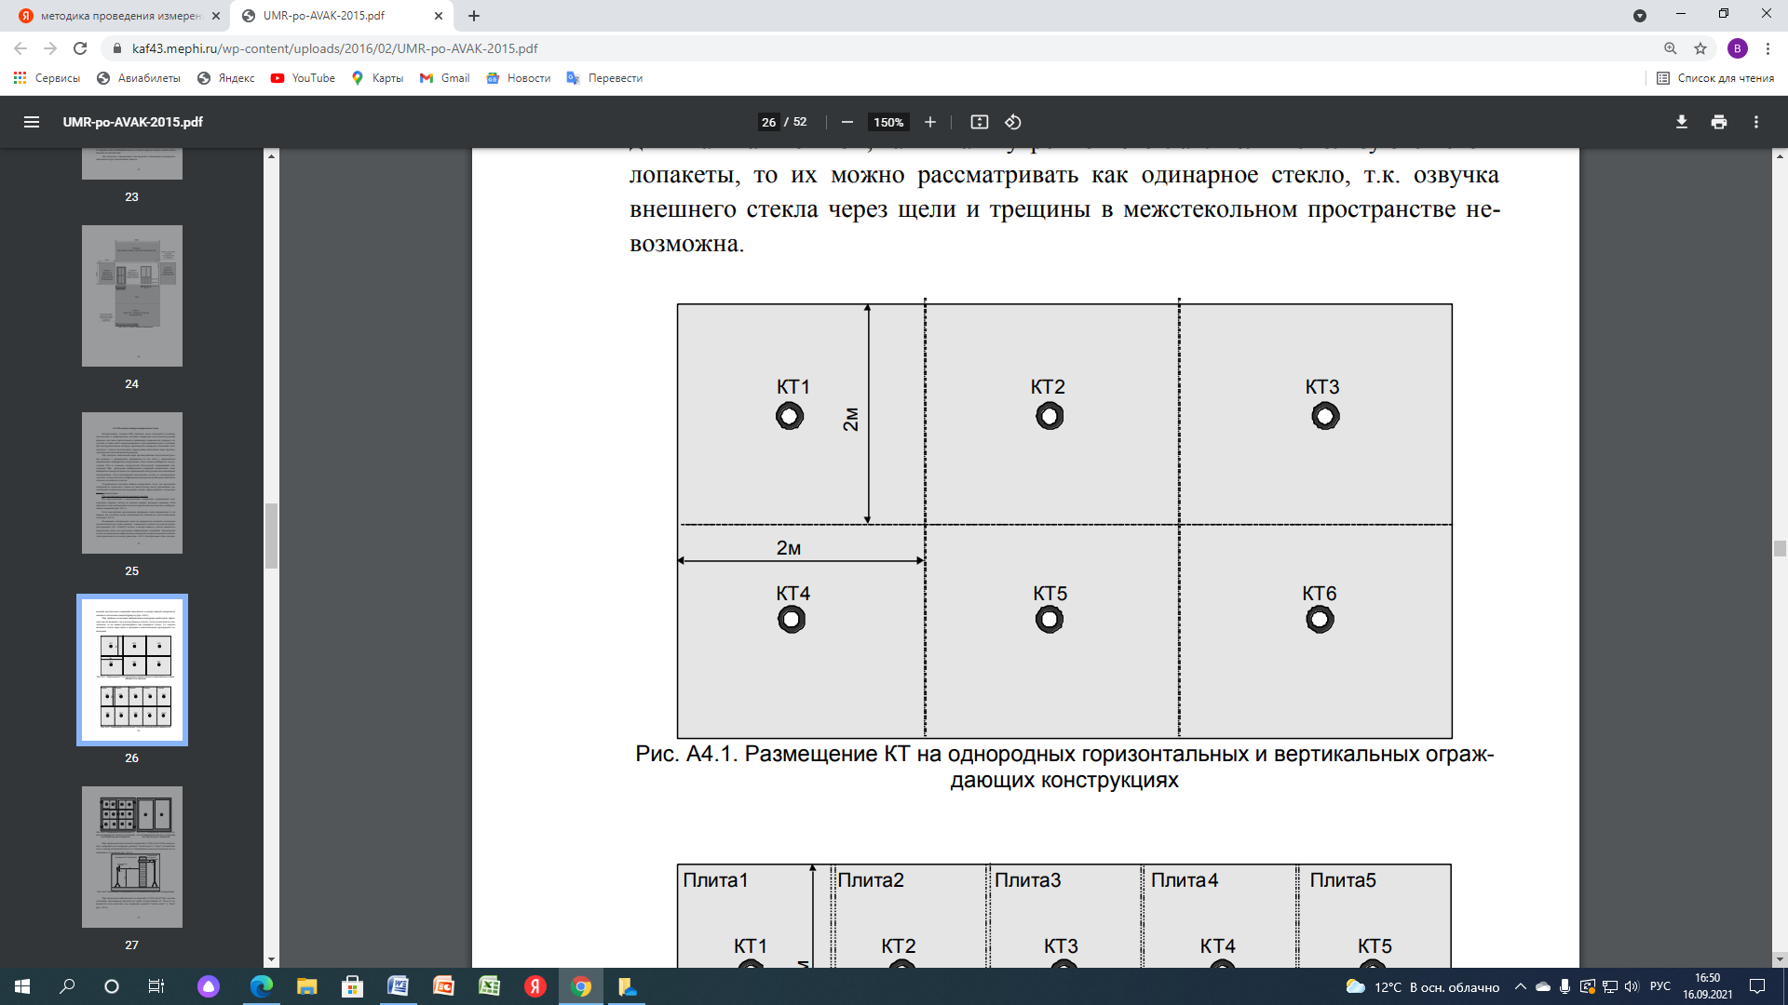

Если конструкция неоднородная (например плиты перекрытия) то на каждые два погонных метра неоднородности намечается одна контрольная точка.

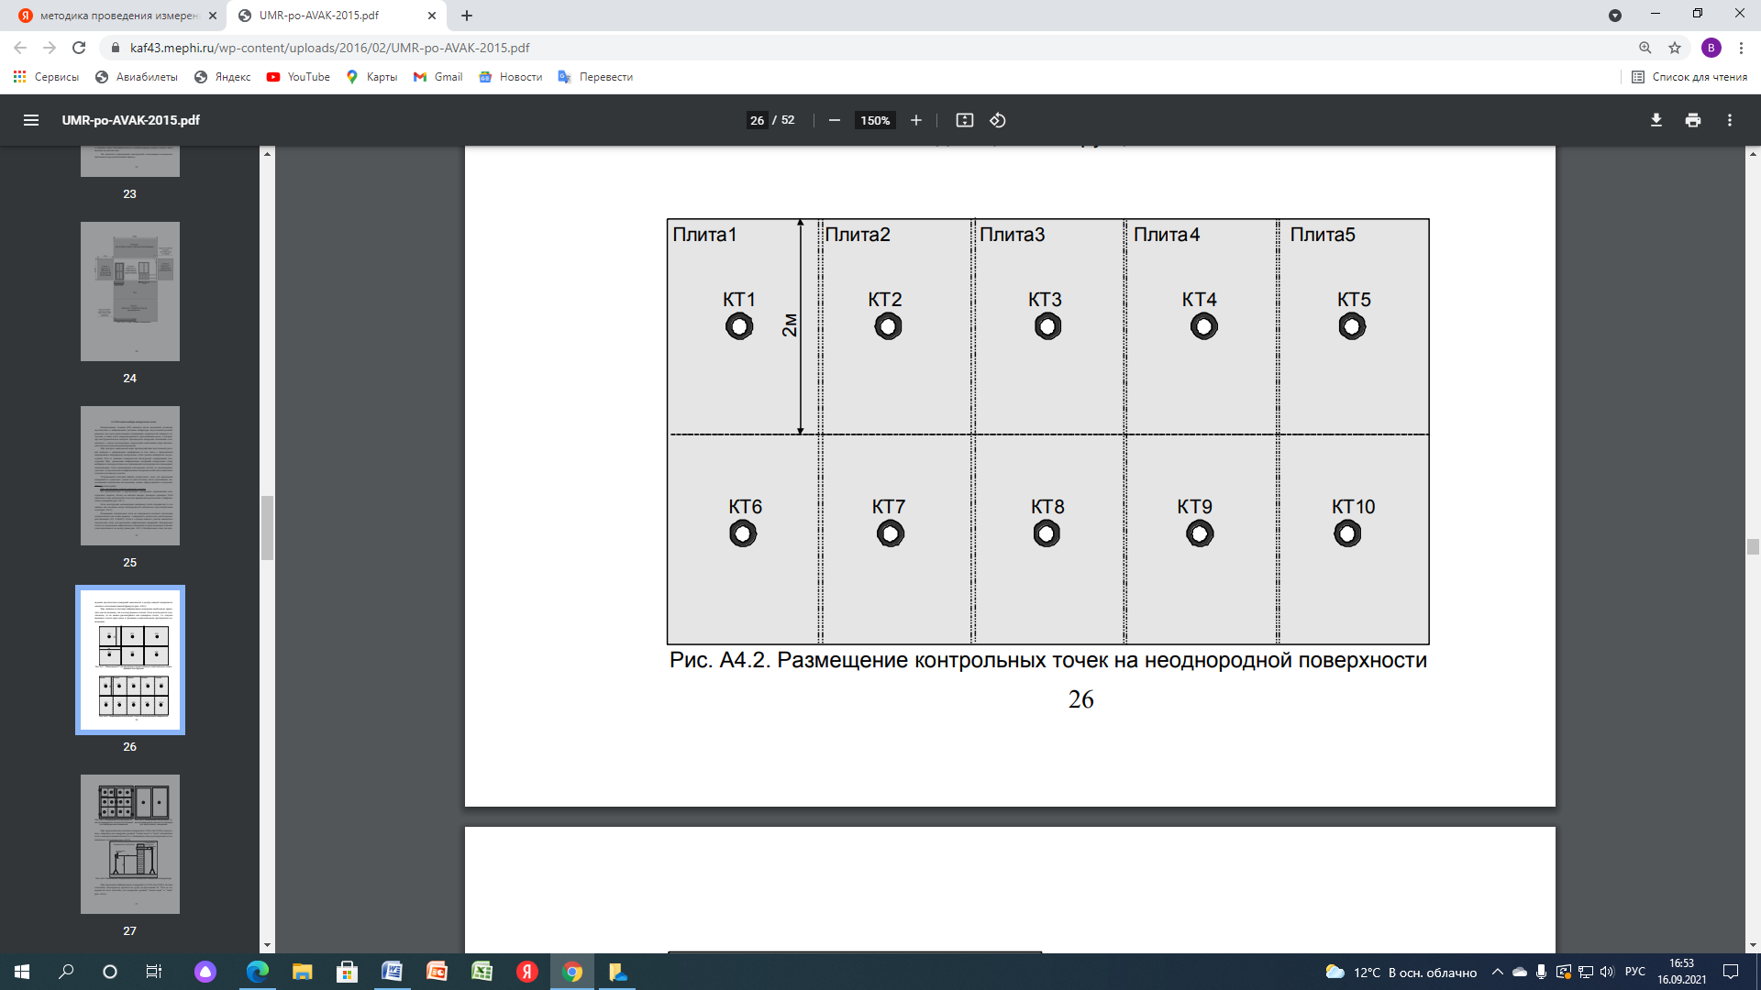

Контрольные точки для проведения акустических измерений намечаются в центре каждой поверхности оконного остекления (каждой фрамуге).

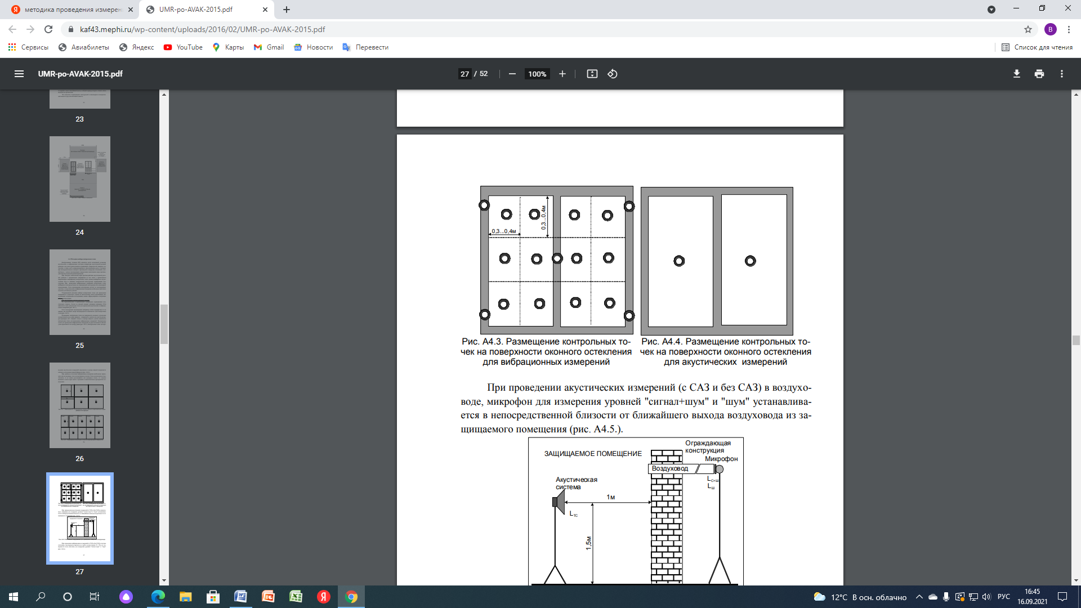

При проведении акустических измерений (с САЗ и без САЗ) в воздуховоде, микрофон для измерения уровней "сигнал+шум" и "шум" устанавливается в непосредственной близости от ближайшего выхода воздуховода из защищаемого помещения.

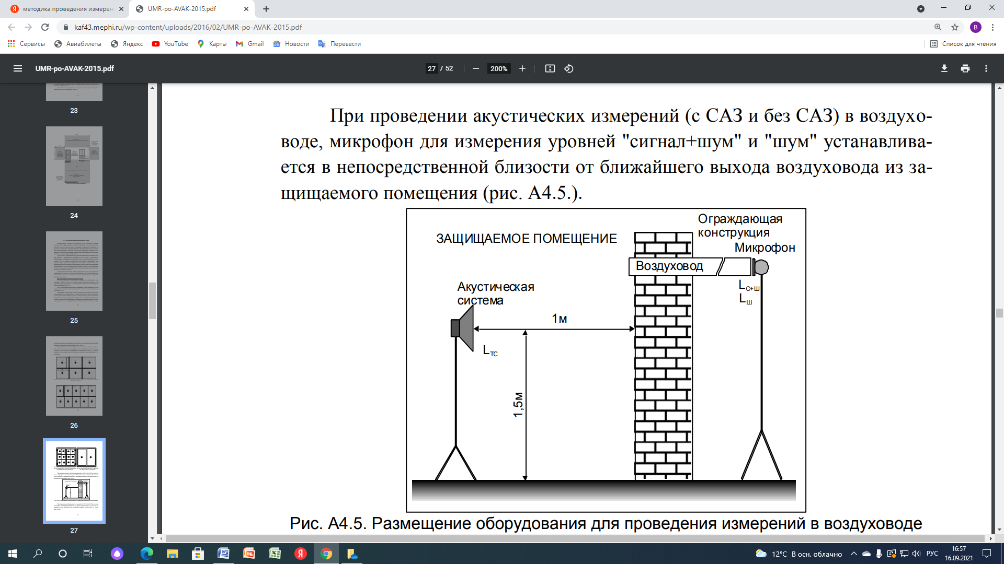

Акустические измерения выполняются при оценке защищенности в канале непреднамеренного прослушивания. (Непреднамеренное прослушивание не предусматривает применения технических средств акустической разведки). На вертикальных ограждающих конструкциях (стены, окна, двери) контрольные точки (КТ) размещаются на высоте Н=1,5м. На каждые два погонных метра стены намечается одна контрольная точка, на дверь - одна контрольная точка, на каждую фрамугу окна – однаконтрольная точка. На горизонтальных ограждающих конструкциях на каждый квадрат 2×2м намечается одна контрольная точка.

Местоположение контрольных точек отображается на план-схеме исследуемого помещения. Утвержденной системы обозначения контрольных точек не существует. Рекомендуется следующий вариант обозначения:

* Первые две-три буквы (цифры) – объект измерений (ограждающая конструкция, инженерно-техническое средство);
* А – акустические измерения, _В - вибрационные измерения;
* цифра – номер контрольной точки.

Например, Ст4_А_4 означает – контрольная точка на стене №4 в которой проводятся акустические измерения, номер контрольной точки «4».

Обозначения контрольных точек отображаются в сводной таблице, в которой, кроме этого, отображаются нормы противодействия и в последствии результаты измерений.

Сводная таблица контрольных точек (вариант, акустический канал).

|  |  |  |  |
| --- | --- | --- | --- |
| Исследуемая ограждающая конструкция или элемент ИТС | Обозначение КТ | Норма (W) | Результат измерений (максимальное значение W) |
| Потолок | Пот_А_1…4 | 0,3 |  |
| Стена 1 | Ст1_А_1 | 0,3 |  |
| Дверь | Дв_А_1 | 0,3 |  |
| Окно | Ок_А_1… | 0,3 |  |
| Система вентиляции | Вен_А_1 | 0,3 |  |
| Пол | Пол_А_1…4 | 0,3 |  |

**Суть инструментально-расчетного метода**:

1. *Спектр речи разбивается на N частотных полос* (например, октавных, третьоктавных, равноартикуляционных и т.п.), в общем случае произвольных.
2. Производится измерение средних спектральных уровней речевого сигнала в месте измерения в каждой *i*-й спектральной полосе*LCi* и шума *LShi* /
3. Для каждой *i*-й (*i*= 1...N) частотной полосы на среднегеометрической (средней) частоте*fcpi*=√*fBi⋅fHiопределяется формантный параметр△Ai*, характеризующий энергетическую избыточность составляющей речевого сигнала

*△Ai=LCi−Ai*  (1)

где*LCi* – среднийспектральный уровень речевого сигнала в месте измерения в *i*-й спектральной полосе, дБ;

*Ai*–среднийспектральный модальный уровень формант (под формантой понимаются максимумы огибающей спектра определенного в *i*-й спектральной полосе, дБ.

Значения формантных параметров*△Ai*определяются по графику рис. 1 при условиях*f=fcpi*, или из аналитической аппроксимации графика:

|  |  |  |
| --- | --- | --- |
| *△Ai=* | 200/*f0,43-1,37* , если *f*≤1000 | (2) |
| 1,37−1000/f0,69, если *f*>1000 |

[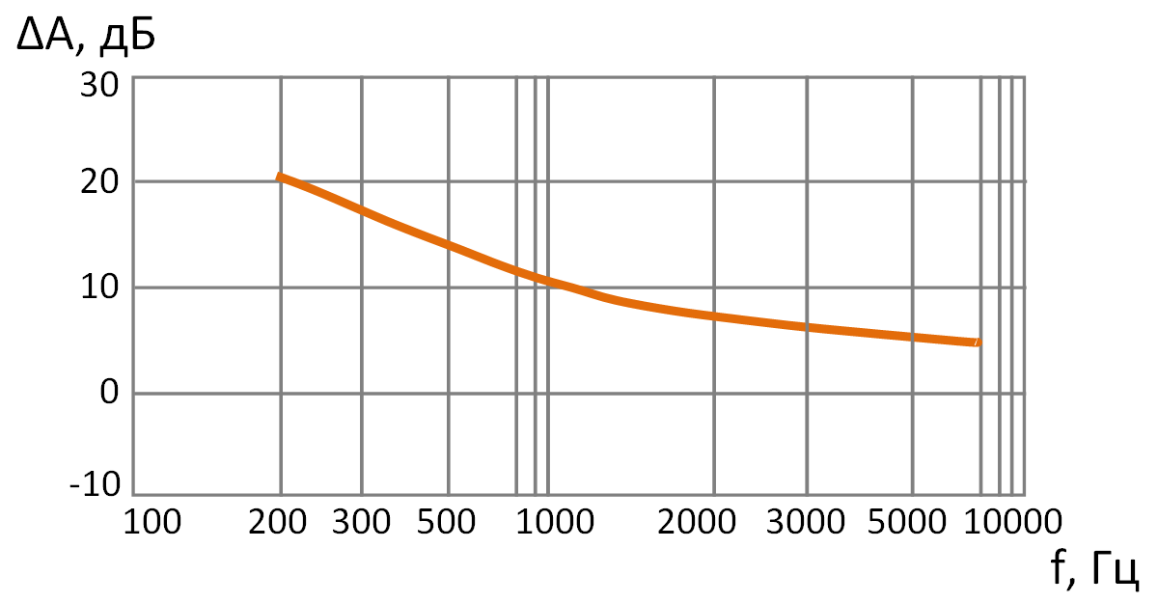](https://ru.bmstu.wiki/%D0%A4%D0%B0%D0%B9%D0%BB:Tcoibl_1_new.png)

Рис.1.Разность между спектральными уровнями формантречи.

1. Для каждой *i*-й частотной полосы *определяется весовой коэффициентki, характеризующий вероятность наличия формант речи* в данной полосе:

*ki*=*k(fBi)−k(fHi)*→(3)

где*k(fBi)*–значениявесовогокоэффициентадляверхней*fBi*инижней*fHi*граничнойчастот*i*-йчастотнойполосыспектраречевогосигнала.

Значения весовых коэффициентов*k(fBi)*и *k(fHi)*определяются по графику на рис. 2 (функции распределения формант, характеризующей вероятность встречаемости формант в различных участках речевого спектра), при условиях*f=fBi*или из соотношения (аппроксимация графика):

[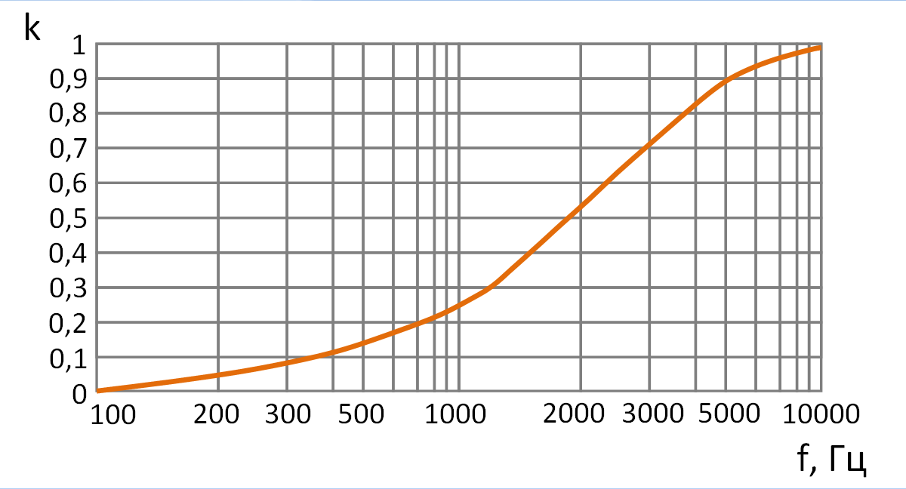](https://ru.bmstu.wiki/%D0%A4%D0%B0%D0%B9%D0%BB:Tcoibl_2_new.png)

Рис.2.Формантное распределение.

|  |  |  |
| --- | --- | --- |
| *k(f)*= | 2,57⋅10−8⋅*f*2,4, если 100<*f*≤400Hz | (4) |
| 1−1,074⋅*exp*(−104⋅*f*1,18), если 400<*f*≤10000Hz |

1. Для каждой частотной полосы на среднегеометрической частоте*fcpi*по графику рис. 3или из аналитической аппроксимации графика (2) *определяется коэффициент восприятия формант слуховым аппаратом человека,pi,* представляющий собой вероятное относительное количество формантных составляющих речи, которые будут иметь уровни интенсивности выше порогового значения:

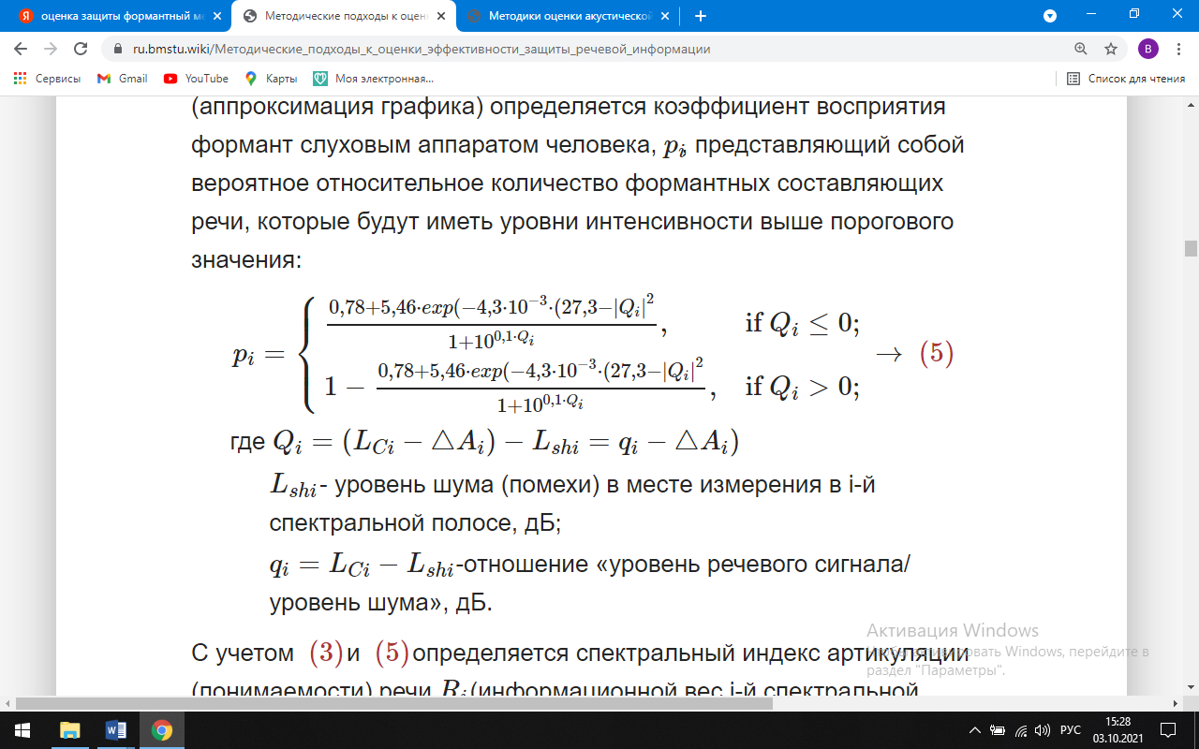

[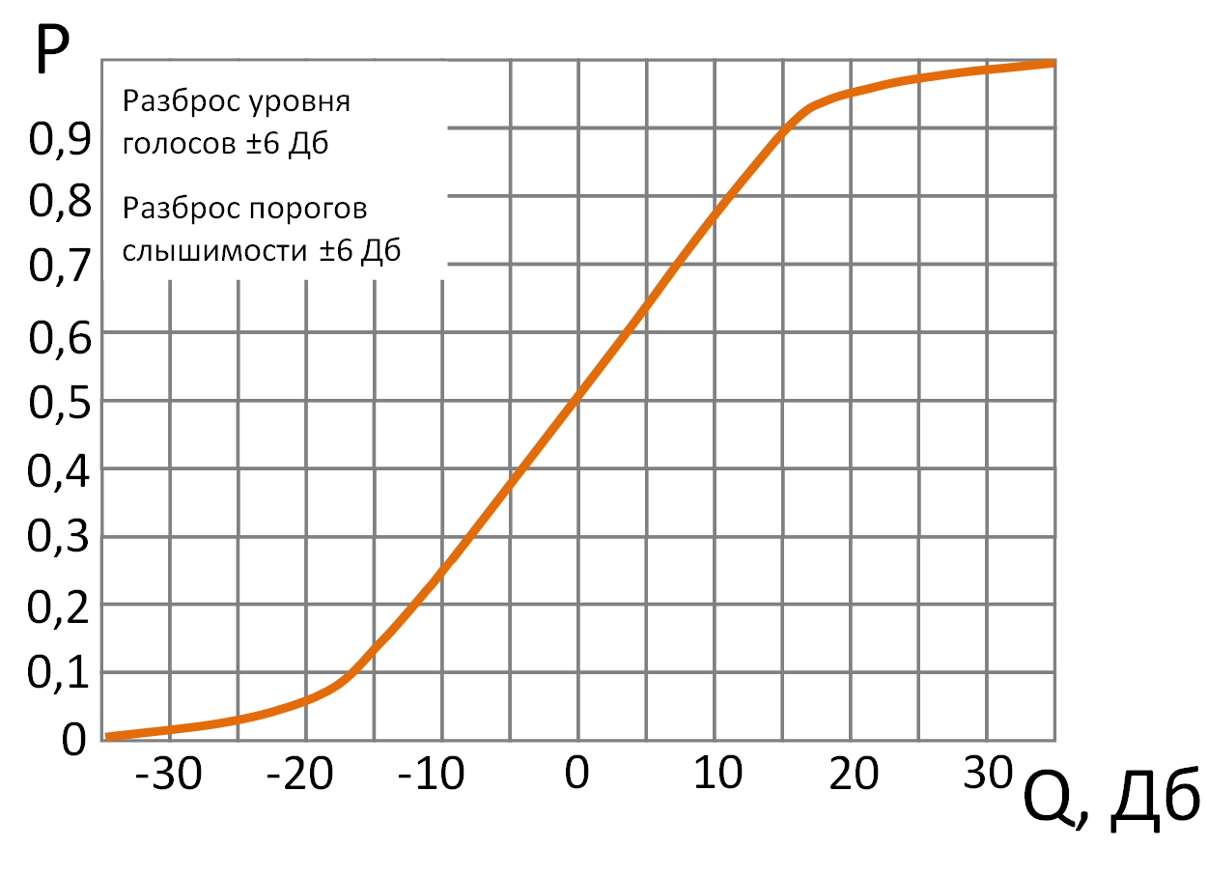](https://ru.bmstu.wiki/%D0%A4%D0%B0%D0%B9%D0%BB:Tcoibl_3_new.png)

Рис.3.Зависимость коэффициента восприятия формант *p* от относительного уровня интенсивности формант Q.

1. С учетом(3)и(5)определяется спектральный индекс артикуляции (понимаемости) речи*Ri*информационной *i*-й спектральной полосы частотного диапазона речи):

*Ri=pi⋅ki* (6)

1. Рассчитывается интегральный индекс артикуляции речи:

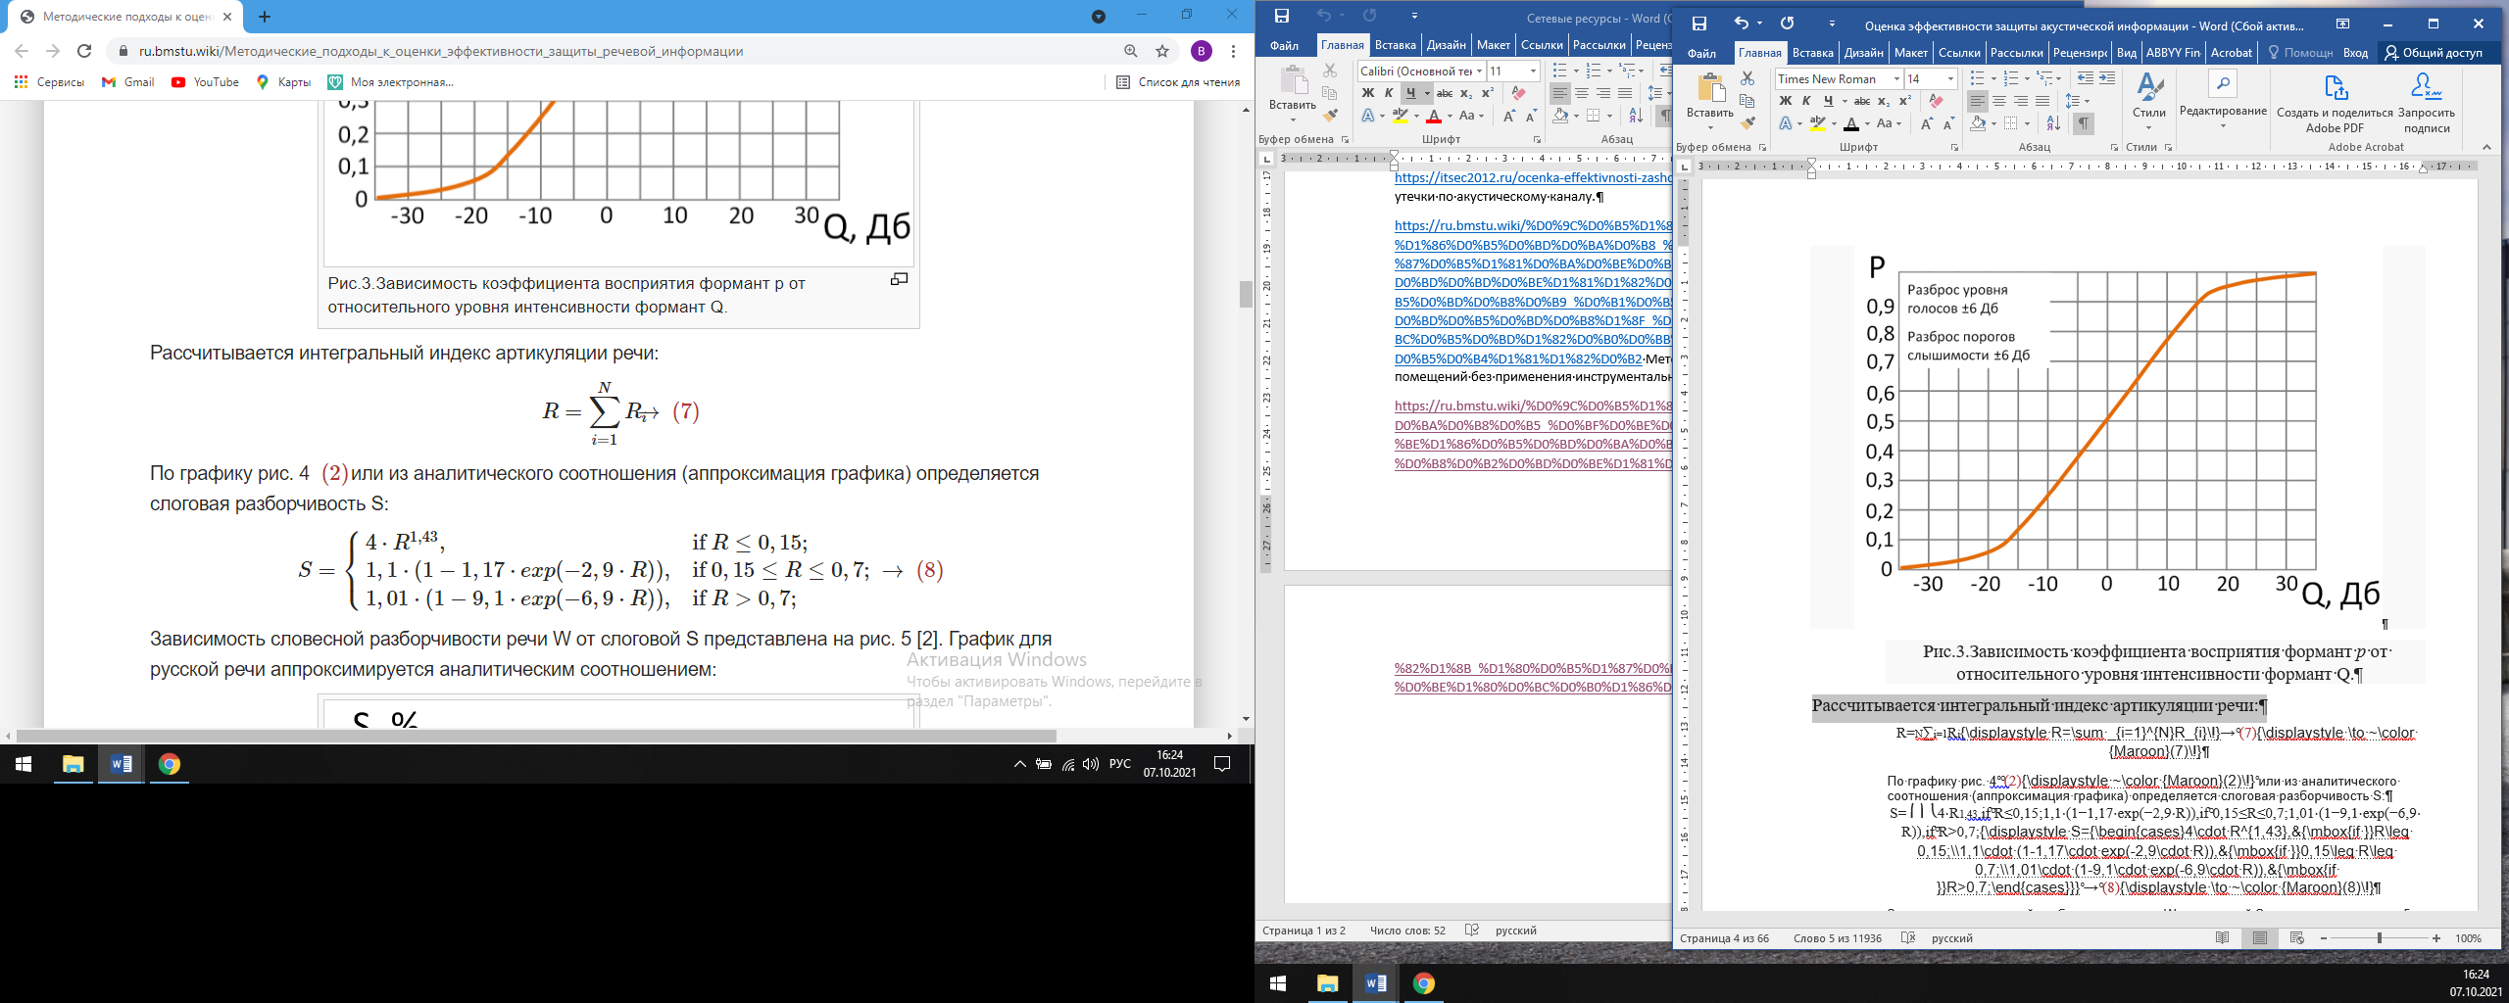

1. По графику рис. 4или из аналитического соотношения (аппроксимация графика) определяется слоговая разборчивость *S*:



[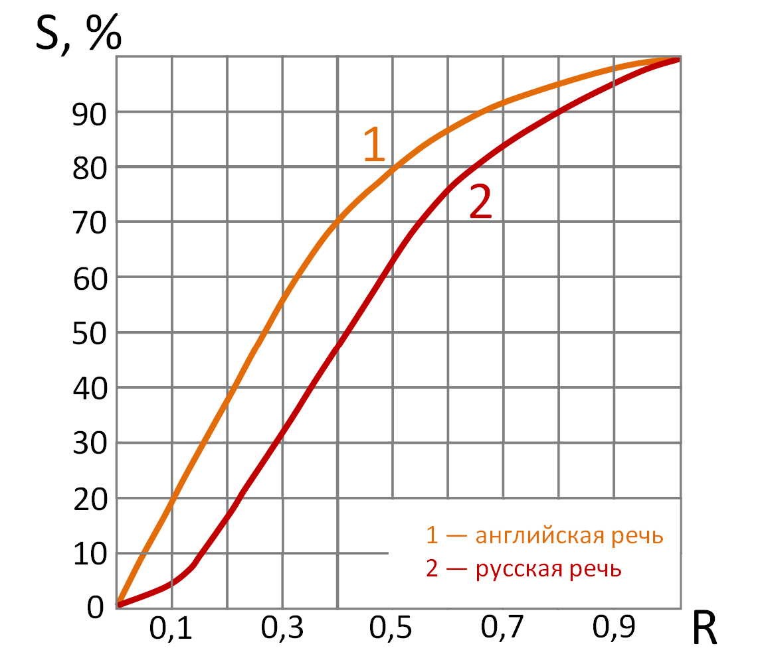](https://ru.bmstu.wiki/%D0%A4%D0%B0%D0%B9%D0%BB:Tcoibl_4_new.png)

Рис.4.Зависимость слоговой разборчивости S от интегрального индекса артикуляции речи R.

1. Зависимость словесной разборчивости речи *W* от слоговой *S* представлена на рис. 5.

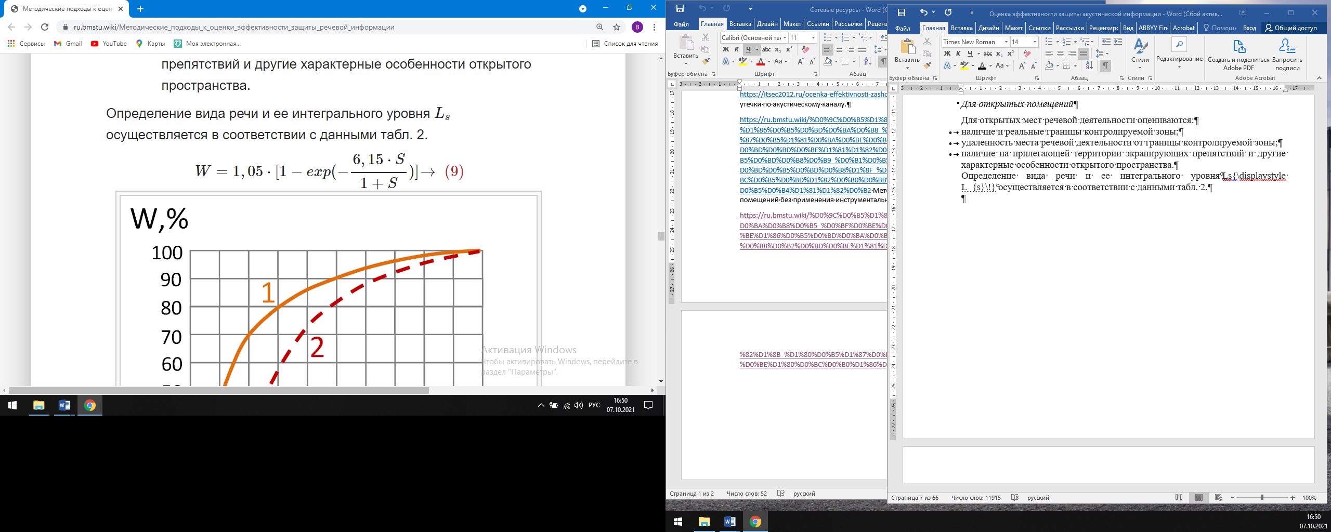

[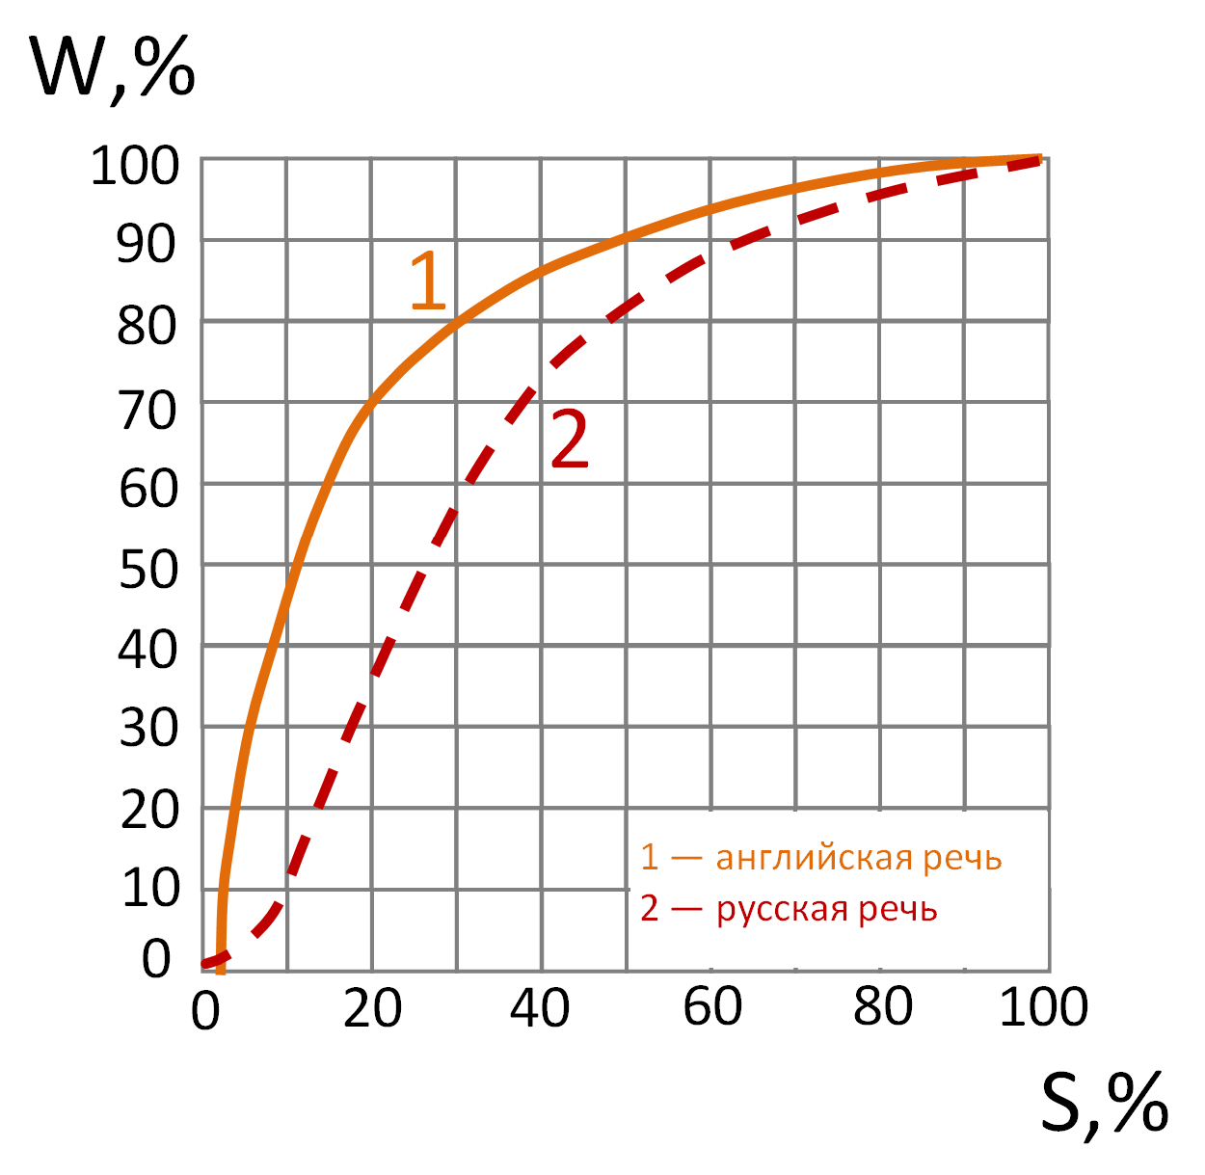](https://ru.bmstu.wiki/%D0%A4%D0%B0%D0%B9%D0%BB:Tcoibl_5_new.png)

Рис.5.Зависимость словесной разборчивости W от разборчивости слогов S.

Проведенные исследования показали, что с достаточной для инженерных расчетов точностью измерение уровней речевого сигнала и шума необходимо проводить в пяти октавных полосах, характеристики которых приведены в табл. 1.

|  |  |  |  |  |  |  |  |  |  |  |  |  |  |  |  |  |  |  |  |  |  |  |  |  |  |  |  |  |
| --- | --- | --- | --- | --- | --- | --- | --- | --- | --- | --- | --- | --- | --- | --- | --- | --- | --- | --- | --- | --- | --- | --- | --- | --- | --- | --- | --- | --- |
| |  |  |  |  | | --- | --- | --- | --- | | **Таблица 1. Характеристики октавных полос** | | | | | **Номер полосы** | **Частотные границы полос, Гц** | **Средняя частотаполосы***fcpi***, Гц** | **Ширина полосы***△fi***, Гц** | | 1 | 175...350 | 250 | 175 | | 2 | 330...700 | 500 | 350 | | 3 | 700... 1400 | 1000 | 700 | | 4 | 1400...2800 | 2000 | 1400 | | 5 | 2800...5600 | 4000 | 2800 | |

Различным видам речи соответствуют типовые интегральные (в полосе частот 170...5600 Гц] уровни речевых сигналов, измеренные на расстоянии 1 м от источника речи (говорящий человек, звуковоспроизводящее устройство):*Ls*= 60 дБ – тихаяречь;*Ls*= 64 дБ – речьсредней громкости;*Ls*= 70 дБ – громкаяречь;*Ls*= 84 дБ – речь, усиленная техническими средствами.

Числовые значения типовых уровней речевого сигнала в октавных полосах*LSi*в зависимости от их интегрального уровня*Ls*представлены в табл. 2.

|  |  |  |  |  |  |  |  |  |  |  |  |  |  |  |  |  |  |  |  |  |  |  |  |  |  |  |  |  |  |  |  |  |  |  |  |  |  |  |  |
| --- | --- | --- | --- | --- | --- | --- | --- | --- | --- | --- | --- | --- | --- | --- | --- | --- | --- | --- | --- | --- | --- | --- | --- | --- | --- | --- | --- | --- | --- | --- | --- | --- | --- | --- | --- | --- | --- | --- | --- |
| |  |  |  |  |  | | --- | --- | --- | --- | --- | | **Таблица 2. Уровни речевого сигнала***Lsi***, дБ в октавных полосах** | | | | | | **Номерполосыречевогосигнала** | **Типовые интегральные уровни речи***Ls***, намеренныена расстоянии 1 м от источника сигнала, дБ** | | | | | *Ls*= 64 (тихая речь) | *Ls*= 70(речь сосреднимуровнем) | *Ls*= 76(громкаяречь) | *Ls*= 84(оченьгромкая речь,усиленнаятехническимисредствами) | | 1 | 60 | 66 | 72 | 80 | | 2 | 60 | 66 | 72 | 80 | | 3 | 55 | 61 | 67 | 75 | | 4 | 50 | 56 | 62 | 70 | | 5 | 47 | 53 | 59 | 67 | |

Рассчитанные числовые значения формантного параметра спектра речевого сигнала и весовых коэффициентов октавных полос представлены в табл. 3.

|  |  |  |  |  |  |  |  |  |  |  |  |  |  |  |  |  |  |  |  |  |  |  |  |  |  |  |  |  |  |
| --- | --- | --- | --- | --- | --- | --- | --- | --- | --- | --- | --- | --- | --- | --- | --- | --- | --- | --- | --- | --- | --- | --- | --- | --- | --- | --- | --- | --- | --- |
| |  |  |  |  |  |  | | --- | --- | --- | --- | --- | --- | | **Таблица 3** | | | | | | | **Наименование параметров** | **Среднегеометрические частотыоктавных полос***fcpi***, Гц** | | | | | | **250** | **500** | **1000** | **2000** | **4000** | | Числовое значениеформантного параметраспектра речевого сигналав октавной полосе*△Ai*, дБ | 18 | 14 | 9 | 6 | 5 | | Числовое значениевесового коэффициентав октавной полосе*ki*. | 0,03 | 0,12 | 0,2 | 0,3 | 0,26 | |

Таким образом, для оценки разборчивости речи необходимо **измерить** уровни скрываемого речевого сигнала и шума (помехи) в месте возможного размещения приемных датчиков аппаратуры акустической разведки или в месте возможного прослушивания речи без применения технических средств. При этом считается, что перехват речевой информации возможен, если рассчитанное по результатам измерения значение словесной разборчивости речи *W* превышает установленные нормы.

## **Контроль выполнения норм защищенности речевой информации от акустической речевой разведки**

Контроль выполнения норм защищенности речевой информации от акустической речевой разведки осуществляется инструментально-расчетным методом, который реализуется с использованием аттестованной измерительной аппаратуры общего применения и аналитических соотношений(1)...(10)

Контроль выполнения норм защищенности речевой информации включает:

* определение характера месторасположения источника речевой информации;
* определение вида речи и интегрального уровня речевого сигнала;
* выбор опасных средств речевой разведки, в отношении которых необходимо осуществить контроль выполнения норм;
* выбор аппаратуры контроля (метода контроля);
* выбор мест (контрольных точек) размещения аппаратуры контроля;
* проведение необходимых измерений и расчетов;
* оформление результатов контроля.

### Определение характера месторасположения источника речевой информации

Определение характера месторасположения источника речевой информации предполагает установление типа места речевой деятельности (закрытый помещения или открытое пространство) и его обследование.

#### Для закрытых помещений

Для закрытых помещений оцениваются:

* наличие и реальные границы контролируемой (охраняемой) зоны;
* архитектурные и планировочные решения;
* характер проводных и инженерных коммуникаций;
* оснащений помещений техническими средствами обработки информации и связи, техническими системами общего назначения;
* особенности оборудования интерьера и другие характерные особенности помещений.

#### Для открытых помещений

Для открытых мест речевой деятельности оцениваются:

* наличие и реальные границы контролируемой зоны;
* удаленность места речевой деятельности от границы контролируемой зоны;
* наличие на прилегающей территории экранирующих препятствий и другие характерные особенности открытого пространства.

С учетом рис. 4 и 5 легко получить график зависимости словесной разборчивости от интегрального индекса артикуляции речи, который можно аппроксимировать аналитическим соотношением:

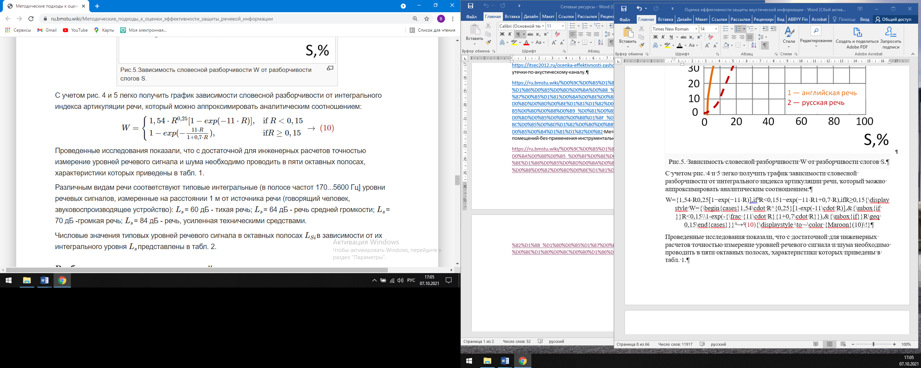

## **Выбор опасных средств речевой разведки.**

Выбор опасных средств речевой разведки производится по результатам обследования мест речевой деятельности. Для каждого типа аппаратуры речевой разведки устанавливается разведопасное направление и его особенности:

* расстояние до контролируемой зоны;
* возможные места установки аппаратуры разведки за границей контролируемой зоны;
* временные и другие факторы, влияющие на возможность использования аппаратуры речевой разведки (дневное время или ночное время, метеоусловия и другие).

Выбор аппаратуры контроля осуществляется по результатам определения опасных средств речевой разведки.

Выбор мест (контрольных точек) размещения элементов аппаратуры контроля зависит от типа аппаратуры речевой разведки, в отношении которой осуществляется защита речевой информации. При известном месте расположения источника речевою сигнала (рабочий стол, место беседы и пр.) точка установки источника тестовых акустических сигналов располагается и месте расположения источника речевого сигнала. При невозможности определения конкретного месторасположения источника речевого сигнала истопник тестовых акустических сигналов располагается на расстоянии 1 м от ближайшей ограждающей конструкции на разведопасном направлении и на каком же расстоянии от других ограждающих конструкций и предметов.

Контрольными точками установки акустического датчика (измерительного микрофона) являются места возможного размещения аппаратуры речевой разведки (стоянки автомобилей, автобусные остановки, скамейки для отдыха, окна близлежащих зданий и т.п.). При невозможности установки измерительного микрофона в реальных местах возможного расположения аппаратуры речевой разведки контрольные точки размещают на границе контролируемой (охраняемой) зоны. При этом в оформлении результатов контроля об этом делается оговорка.

1. Измеряются уровни акустических сигналов в месте установки источника тестовых акустических сигналов*Ltsi*, дБ, и в месте возможного размещения аппаратуры речевой разведки (в точке контроля)*Lfci*,дБ, в каждой *i*-й октавной полосе или на средней чистоте*fcpi*каждой *i*-й октавной полосы.
2. Определяется коэффициент ослабления уровня речевого сигнала в *i*-й октавной полосе при его распространении и тракте «источник речи – приемникаппаратуры речевой разведки (датчик аппаратуры контроля)»*Zi*:

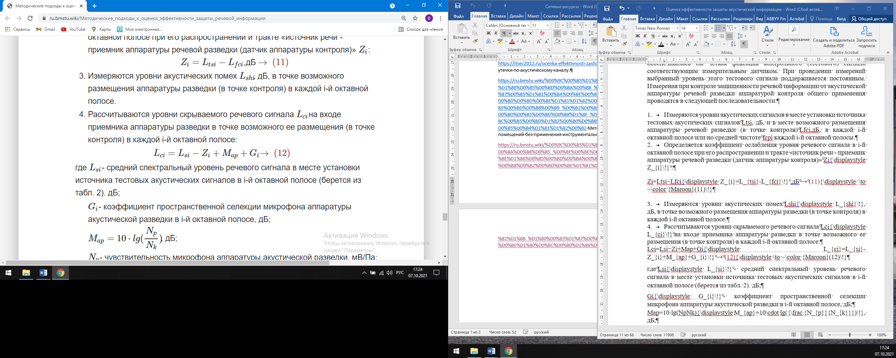

1. Измеряются уровни акустических помех*Lshi*, дБ, в точке возможного размещения аппаратуры разведки (в точке контроля) в каждой *i*-й октавной полосе.
2. Рассчитываются уровни скрываемого речевого сигнала*Lci*на входе приемника аппаратуры разведки в точке возможного ее размещения (в точке контроля) в каждой *i*-й октавной полосе:



где*Lsi*– среднийспектральный уровень речевого сигнала в месте установки источника тестовых акустических сигналов в *i*-й октавной полосе (берется из табл. 2). дБ;

*Gi*– коэффициентпространственной селекции микрофона аппаратуры акустической разведки в *i*-й октавной полосе, дБ;

;

*Np*– чувствительностьмикрофона аппаратуры акустической разведки, мВ/Па;

*Nk*– чувствительностьмикрофона аппаратуры контроля, мВ/Па.

После проведения измерений по формулам(1)...(10)рассчитывается словесная разборчивость речи W.

Оформление результатов контроля включает:

* анализ полученных результатов;
* принятие по результатам контроля решения о выполнении норм защищенности речевой информации относительно каждого опасного средства речевой разведки;
* документальное оформление проведенного контроля (составление протокола контроля).

Анализ полученных результатов предусматривает определение достоверности проведенных измерений, выявление внешних факторов, оказывающих сущей венное влияние на результаты измерений. Например, если измеренные значения*Ltki−Lshi*<3, то необходимо увеличить уровень контрольного сигнала*Ltsi*провести измерения.

Если в результате расчетов в соответствии с(1)...(10)окажется, что *W≤Wп*,где*Wп*– нормативное(пороговое) значение), то принимается решение о невозможности перехвата речевой информации и распознавания ее источника.

При*W>Wп*принимается решение о необходимости использования мер защиты для данного вида аппаратуры акустической речевой разведки.

Документальное оформление результатов контроля осуществляется путем составления протокола контроля с необходимыми таблицами.

## Литература

1. ГОСТ Р 50840-95 Методы оценки качества, разборчивости и узнаваемости.
2. Покровский Н.Б. Расчет и измерение разборчивости речи. Москва: Связьиздат, 1962.

# Методика проведения измерений акустического сигнала за пределами ограждающих конструкций: пол, потолок, стены, вентиляционные шахты, двери.

Измерения проводятся в контрольных точках. При проведении измерений на ограждающих конструкциях акустическая колонка размещается внутри защищаемого помещения на удалении 1м от контрольной точки на высоте 1,5м напротив контрольной точки (контрольная точка может располагаться на любой высоте). При проведении акустических измерений, микрофон размещается на удалении 0,5м от контрольной точки за ограждающей конструкцией.

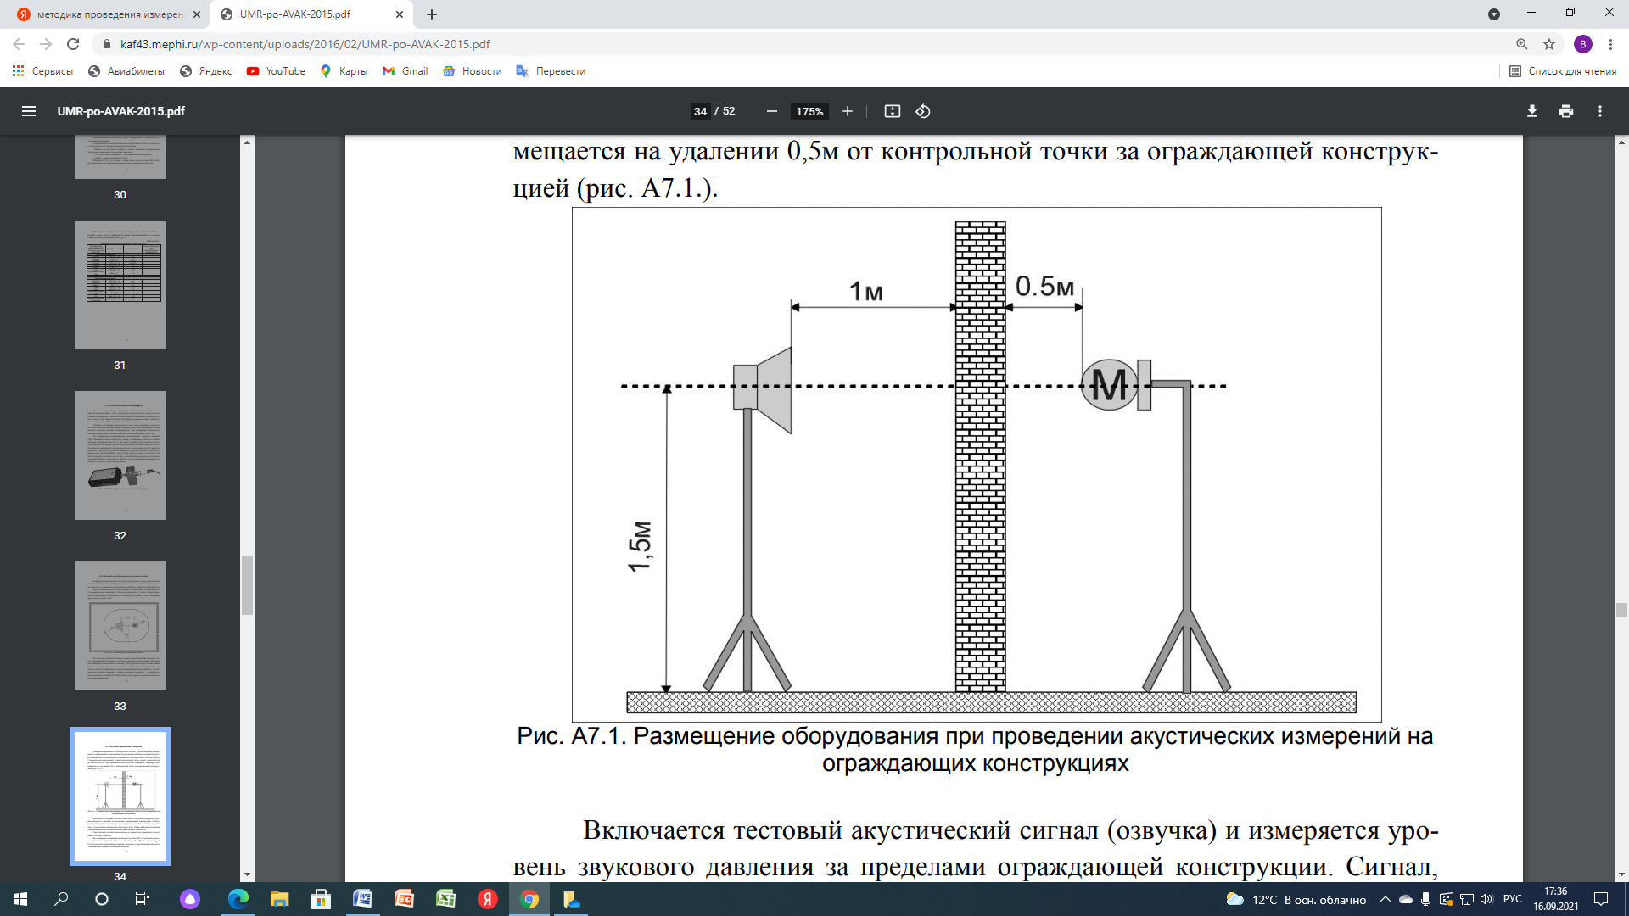

Включается тестовый акустический сигнал (озвучка) и в каждой октаве измеряется:

*L*ТСi – уровень звукового давления тестового калибровочного сигнала на расстоянии 1 метр от акустической системы.

*L*СШi– уровеньзвукового давления за пределами ограждающей конструкции. Сигнал, прошедший через ограждающую конструкции может быть ослаблен и, кроме этого, за пределами помещения существует шум. Таким образом результатом измерения является сумма сигнала+шума.

*L*Шi– уровеньзвукового давления шума. Акустическая система выключается и проводятся измерения шума.

Все измерения должны продолжаться не менее 30с. (В учебном процессе допускается сокращать время измерений до 10с). При измерении *L*ТСi и *L*СШi за результат принимаются средние значения, а при измерении шума *L*Шi - минимальные за время измерения значения.

Результаты измерения записываются в таблицу.

|  |  |  |  |  |  |
| --- | --- | --- | --- | --- | --- |
| Октава | 250 | 500 | 1000 | 2000 | 4000 |
| *LТСi, дБ* | 99 | 100 | 100 | 95 | 92 |
| *LСШi,дБ* | 50 | 43 | 45 | 40 | 40 |
| *LШi,дБ* | 35 | 32 | 33 | 25 | 25 |

При проведении измерений на инженерно-технических средствах (ИТС) акустическая колонка размещается на удалении 1м и на высоте 1,5м напротив того элемента ИТС, который обеспечивает максимальный вклад в утечку речевой информации, например, напротив батареи отопления, напротив входного отверстия воздуховода, напротив вентилятора, кондиционера и т.д. При этом контрольные точки выбираются в местах наиболее близких к возможным точкам, с которых злоумышленник может перехватывать речевую информацию.

Принята следующая методика обработки результатов измерений:

1. Рассчитывается уровень сигнала за ограждающей конструкцией. Расчет выполняется с использованием выражения:

*Lсi* = 10lg(10*Lсшi*/10 – 10*Lсшi*/10).

Можно использовать приближение:

если *Lсшi – Lшi* ≥ 10дБ, то *Lсi ≈ Lсшi*.

Измерения обычно считаются корректными, если *Lсшi – Lшi* ≥ 6дБ. Однако на конструкциях с высокой степенью шумоизоляции или при высоком уровне шумов выполнить это условие не всегда удается. В этом случае допустимо использование следующего приема:

если *Lсшi – Lшi* ˂ 1дБ, то *Lсi = Lсшi* – 6дБ.

1. Рассчитывается коэффициент превышения уровня создаваемого звукового давления в *i*-той октаве над нормированным уровнем.

Тестовый акустически сигнал, как правило выше нормированного уровня речи.

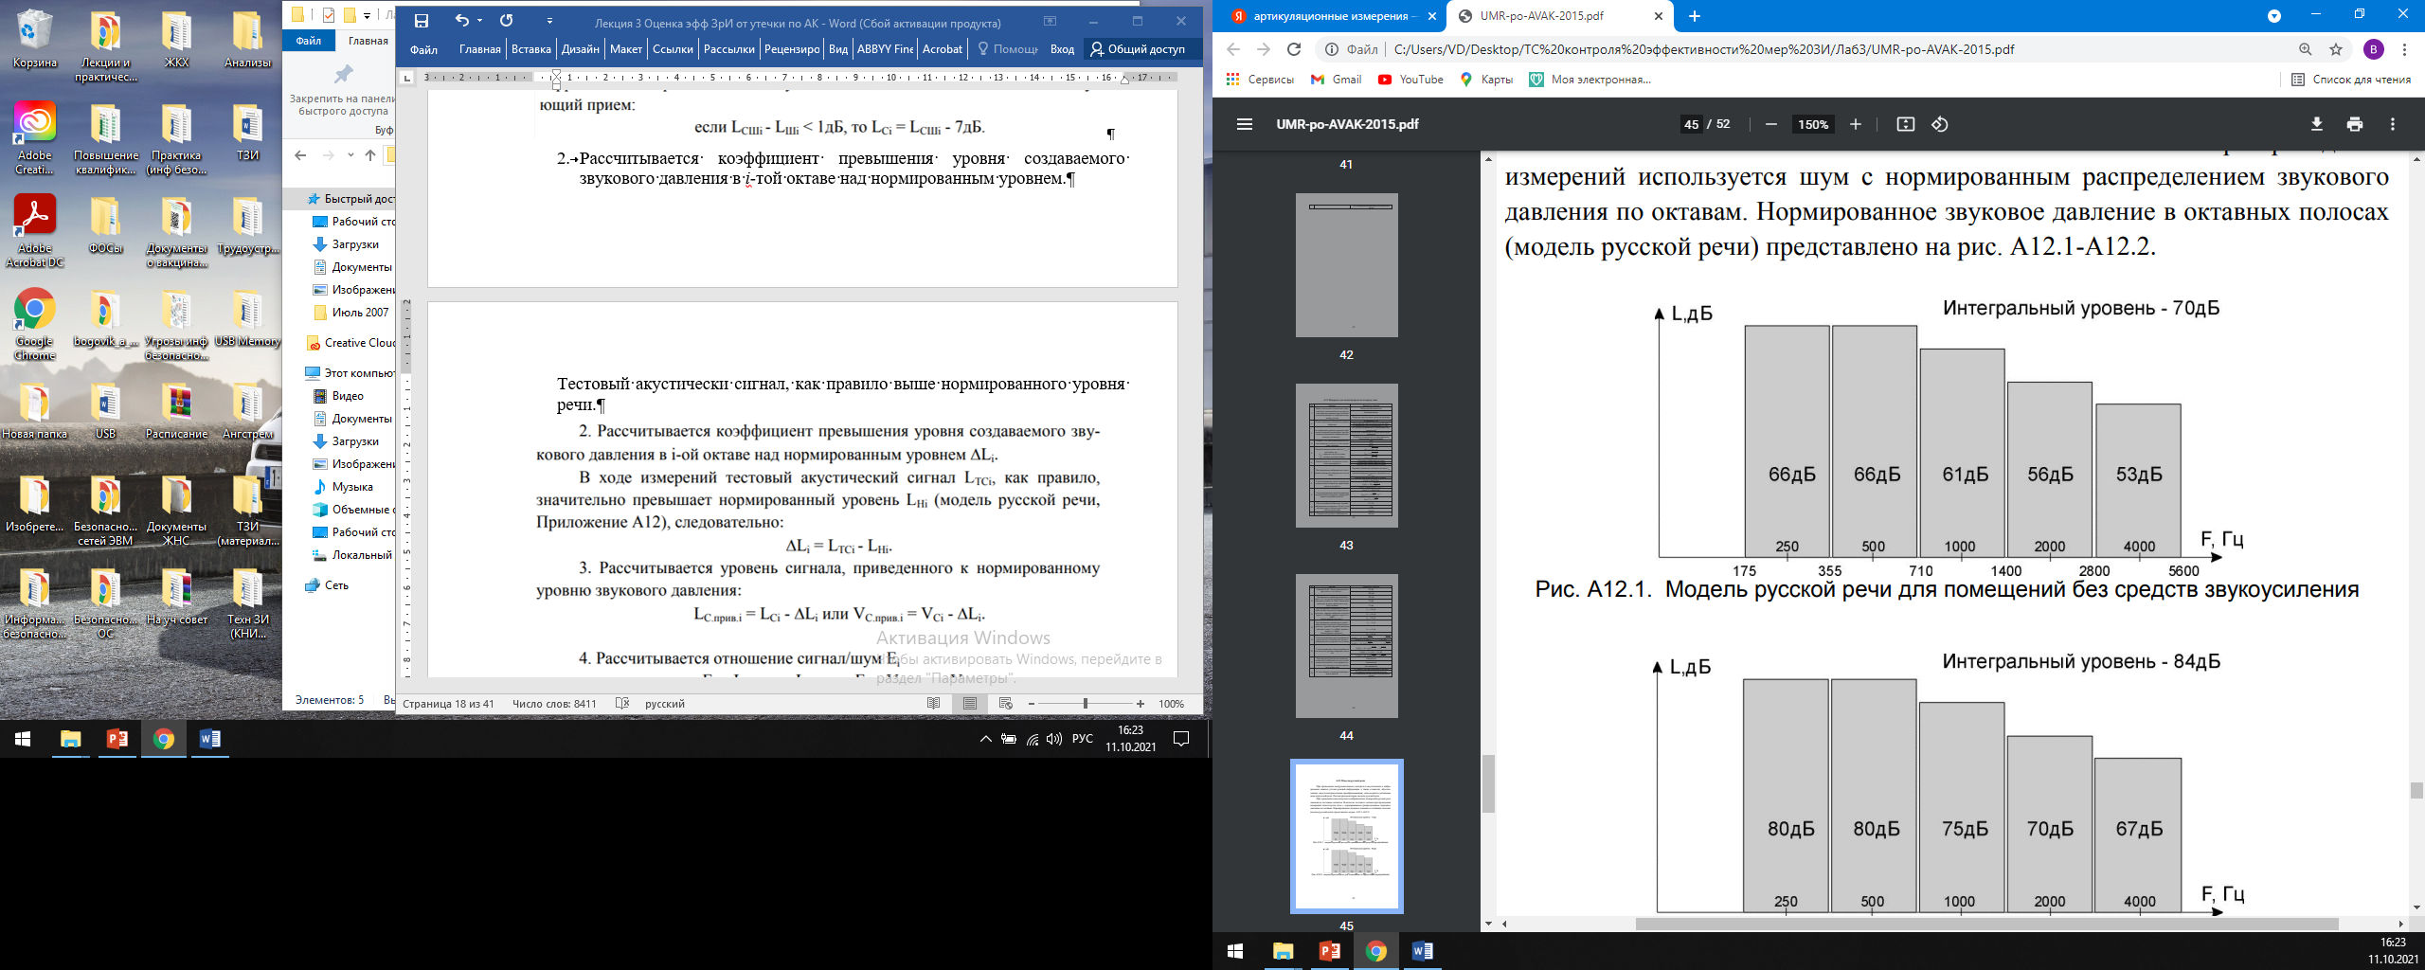

Модель русской речи для помещений без звукоусиления.

Следовательно, необходимо учесть это превышение:

*Δi = LTСi–LНi*

1. Рассчитывается уровень сигнала, приведенного к нормированному уровню звукового давления:

*LСприв.i = LСi - Δi*

1. Рассчитывается отношение сигнал / шум *qi*:

*qi =LСприв.i–Lшi*

1. Рассчитывается разборчивость речи *W*.

Результат акустических измерений и расчетов в контрольной точке

|  |  |  |  |  |  |
| --- | --- | --- | --- | --- | --- |
| Октава | 250 | 500 | 1000 | 2000 | 4000 |
| *LТСi, дБ* | 99 | 100 | 100 | 95 | 92 |
| *LС+Шi, дБ* | 50 | 43 | 45 | 40 | 40 |
| *LШi,дБ* | 35 | 32 | 33 | 25 | 25 |
| *LСi,дБ* | 50 | 43 | 45 | 40 | 40 |
| *LНi дБ* | 66 | 66 | 61 | 56 | 53 |
| *Δi дБ* | 33 | 34 | 39 | 39 | 39 |
| *LСприв.i дБ* | 17 | 26 | 27 | 16 | 16 |
| *qi дБ* | -8 | 26 | 27 | -11 | -12 |
| Словесная разборчивость речи W=65% | | | | | |

В том случае, если используются средства активной защиты, то вместо уровня шума при расчете отношения сигнал / шум подставляется измеренный, средний за время измерений, уровень помехи.

Контрольными точками (КТ) являются места возможной установки акустических датчиков аппаратуры акустической речевой разведки, или места расположения отражающих поверхностей лазерного излучения, а также места непреднамеренного прослушивания речи, в которых при инструментальном контроле производятся измерения отношений «сигнал/шум» с целью последующего определения выполнения норм противодействия акустической речевой разведки. При контроле выполнения норм противодействия акустической речевой разведке с применением микрофонов (в том числе с применением направленных микрофонов) контрольные точки должны выбираться на расстоянии 0,5м от внешних поверхностей обследуемой ограждающей конструкции.

Утвержденной методики выбора контрольных точек для проведения измерений не существует, однако по многолетнему опыту организации, выполняющей специальные исследования, можно сформулировать следующие общие рекомендации: При отсутствии средств активной защиты На горизонтальных и вертикальных однородных ограждающих конструкциях (кирпич, бетон) на каждый квадрат размером примерно 2×2м намечается одна контрольная точка для проведения акустических измерений.



Если конструкция неоднородная (например плиты перекрытия) то на каждые два погонных метра неоднородности намечается одна контрольная точка.



Контрольные точки для проведения акустических измерений намечаются в центре каждой поверхности оконного остекления (каждой фрамуге).



При проведении акустических измерений (с САЗ и без САЗ) в воздуховоде, микрофон для измерения уровней "сигнал+шум" и "шум" устанавливается в непосредственной близости от ближайшего выхода воздуховода из защищаемого помещения.



Акустические измерения выполняются при оценке защищенности в канале непреднамеренного прослушивания. (Непреднамеренное прослушивание не предусматривает применения технических средств акустической разведки) На вертикальных ограждающих конструкциях (стены, окна, двери) контрольные точки (КТ) размещаются на высоте Н=1,5м. На каждые два погонных метра стены намечается одна контрольная точка, на дверь – однаконтрольная точка, на каждую фрамугу окна – одна контрольная точка. На горизонтальных ограждающих конструкциях на каждый квадрат 2×2м намечается одна контрольная точка.

Местоположение контрольных точек отображается на план-схеме исследуемого помещения. Утвержденной системы обозначения контрольных точек не существует. Рекомендуется следующий вариант обозначения:

* Первые две-три буквы (цифры) – объект измерений (ограждающая конструкция, инженерно-техническое средство);
* А – акустические измерения, _В - вибрационные измерения;
* цифра – номер контрольной точки.

Например, Ст4_А_4 означает – контрольная точка на стене №4 в которой проводятся акустические измерения, номер контрольной точки «4».

Обозначения контрольных точек отображаются в сводной таблице, в которой, кроме этого, отображаются нормы противодействия и в последствии результаты измерений.

Сводная таблица контрольных точек (вариант, акустический канал).

|  |  |  |  |
| --- | --- | --- | --- |
| Исследуемая ограждающая конструкция или элемент ИТС | Обозначение КТ | Норма (W) | Результат измерений (максимальное значение W) |
| Потолок | Пот_А_1…4 | 0,3 |  |
| Стена 1 | Ст1_А_1 | 0,3 |  |
| Дверь | Дв_А_1 | 0,3 |  |
| Окно | Ок_А_1… | 0,3 |  |
| Система вентиляции | Вен_А_1 | 0,3 |  |
| Пол | Пол_А_1…4 | 0,3 |  |

# Требования к источнику акустического сигнала.

Таким образом, методика инструментального контроля оценки защищенности акустической речевой информации от утечки по техническим каналам утечки основывается на инструментально-расчетном методе определения отношений "речевой сигнал / акустический (вибрационный) шум" (далее - "сигнал/шум") в контрольных точках в октавных полосах со среднегеометрическими частотами 250, 500, 1000, 2000, 4000 Гц.

Современная аппаратура способна излучать контрольный сигнал одновременно во всех пяти октавных полосах. С учетом того, что *контроль* защищенности требует множественных замеров, это сильно экономит общее время проведения оценки защищенности.

При известном месте расположения источника речевого сигнала (*рабочий стол*, *место* беседы и пр.) точка установки источника тестовых акустических сигналов располагается в месте расположения источника речевого сигнала. При невозможности определения конкретного месторасположения источника речевого сигнала источник тестовых акустических сигналов располагается на расстоянии 1 м от ближайшей ограждающей конструкции на разведопасном направлении и на таком же расстоянии от других ограждающих конструкций и предметов.

В качестве генератора тестовых сигналов (Г) могут использоваться генераторы стандартных сигналов (ГСС) или генераторы «белого» шума (ГШ).

В случае использования в качестве генератора тестовых сигналов генераторов стандартных сигналов частоты тестовых сигналов должны соответствовать средним частотам октавных полос. При прочих равных условиях предпочтение необходимо отдавать измерительной установке со спектроанализатором и генератором «белого» шума.

Уровень тестовых акустических сигналов устанавливается (подбирается) таким образом, чтобы на всех средних частотах октавных полос обеспечивалась бы четкая фиксация контрольного (тестового) сигнала соответствующим измерительным датчиком. При проведении измерений выбранный уровень этого тестового сигнала поддерживается постоянным.

Калибровка акустической колонки

Калибровка акустической колонки осуществляется перед проведением измерений. Сущность калибровки заключается в том, чтобы измерить звуковое давление, создаваемое акустической колонкой в свободном пространстве. Для калибровки акустическая колонка устанавливается на удалении 1м от измерительного микрофона. На расстоянии менее 1,5м не должны находиться отражающие поверхности. Размещение устройств при калибровке представлено на рисунке.

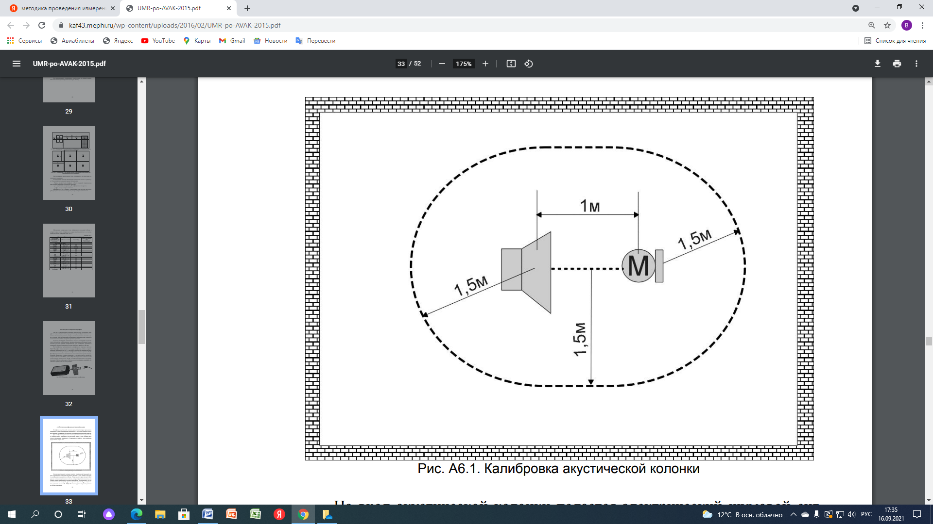

На вход акустической колонки подается электрический шумовой сигнал и производятся измерения звукового давления в пяти октавах. Результаты калибровки записываются в таблицу. Эти результаты представляют собой уровень тестового акустического сигнала, который будет использоваться для оценки степени защищенности речевой информации. Целесообразно, для повышения точности измерений, уровень звукового давления *L*ТСi в каждой октаве установить не менее 90...100дБ. После этого уровень звукового давления не должен изменяться.

Контрольными точками установки акустического датчика (измерительного микрофона) являются места возможного размещения аппаратуры речевой разведки (стоянки автомобилей, автобусные остановки, скамейки для отдыха, окна близлежащих зданий и т.п.). При невозможности установки измерительного микрофона в реальных местах возможного расположения аппаратуры речевой разведки контрольные точки размещают на границе контролируемой (охраняемой) зоны. При этом в оформлении результатов контроля об этом делается оговорка.

При контроле защищенности речевой информации от виброакустической аппаратуры речевой разведки контрольными точками установки измерительного контактного микрофона (виброакустического датчика) являются внешние по отношению к источнику речевого сигнала поверхности различных ограждающих конструкций, инженерных коммуникаций и других предметов, которые находятся на разведопасных направлениях, а также возможные места на инженерных коммуникациях (строительных конструкциях и т.п.), доступных посторонним лицам.

# Требования к измерительной аппаратуре.

При проведении измерений с использованием аппаратуры общего применения в каждом конкретном случае из контрольно-измерительной аппаратуры создается измерительная установка, состоящая из генератора тестовых сигналов (Г), усилителя мощности (УМ), акустического излучателя или акустической системы (АС), измерительного датчика (Д) (микрофон или виброакустический преобразователь и спектроанализатора или шумомера (рис. 6 и 7).

[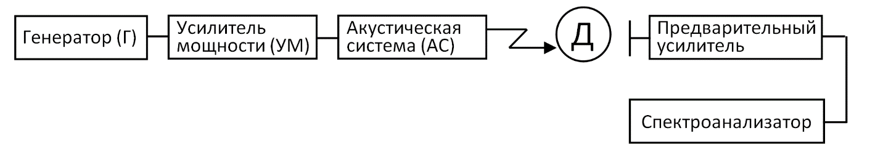](https://ru.bmstu.wiki/%D0%A4%D0%B0%D0%B9%D0%BB:Tcoibl_6_new.png)

Рис.6.Состав измерительной установки при контроле норм защищенности речевой информации с использованием спектроанализатора.

[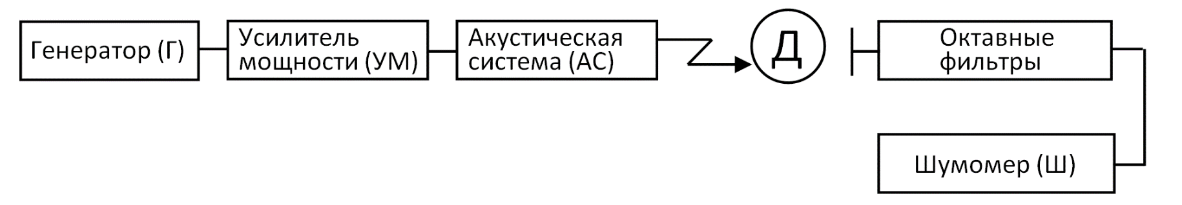](https://ru.bmstu.wiki/%D0%A4%D0%B0%D0%B9%D0%BB:Tcoibl_7_new.png)

Рис.7.Состав измерительной установки при контроле норм защищенности речевой информации с использованием шумомера.

При прочих равных условиях предпочтение необходимо отдавать измерительной установке со спектроанализатором. В качестве генератора тестовых сигналов (Г) могут использоваться генераторы стандартных сигналов (ГСС) или генераторы «белого» шума (ГШ).

В случае использования в качестве генератора тестовых сигналов генераторов стандартных сигналов частоты тестовых сигналов должны соответствовать средним частотам октавных полос. При прочих равных условиях предпочтение необходимо отдавать измерительной установке со спектроанализатором и генератором «белого» шума.

Уровень тестовых акустических сигналов устанавливается (подбирается) таким образом, чтобы на всех средних частотах октавных полос обеспечивалась бы четкая фиксация контрольного (тестового) сигнала соответствующим измерительным датчиком. При проведении измерений выбранный уровень этого тестового сигнала поддерживается постоянным.

Контрольными точками установки акустического датчика (измерительного микрофона) являются места возможного размещения аппаратуры речевой разведки (стоянки автомобилей, автобусные остановки, скамейки для отдыха, окна близлежащих зданий и т.п.). При невозможности установки измерительного микрофона в реальных местах возможного расположения аппаратуры речевой разведки контрольные точки размещают на границе контролируемой (охраняемой) зоны. При этом в оформлении результатов контроля об этом делается оговорка.

Калибровка микрофона

Так как в измерительных шумомерах используются, в основном, микрофоны конденсаторного типа, то результат измерения будет зависеть от величины атмосферного давления, которое может существенно изменяться даже в течении дня. При изменении атмосферного давления может появиться систематическая ошибка измерения звукового давления. Сущность калибровки заключается в том, что на микрофон осуществляется воздействие калиброванным звуковым давлением и шумомер должен показать результат равный калиброванному. Для калибровки применяется калибратор звукового давления. На калибраторе устанавливается калиброванное звуковое давление (например94дБ при использовании калибратора из состава комплекса «Шепот» CAL-200). Микрофон плавно вводится в камеру калибратора, чтобы не порвать мембрану микрофона. На корпусе калибратора нажимается кнопка включения и в камере создается калиброванное звуковое давление 94дБ. (Калибратор выключается автоматически после включения через 2 минуты). Шумомер переводится в режим измерения и в третьей октаве со среднегеометрической частотой 1000Гц должно 94дБ. Если результат отличается от 94 дБ на величину большую чем ±0,3дБ, то необходимо выполнить подстройку показаний.

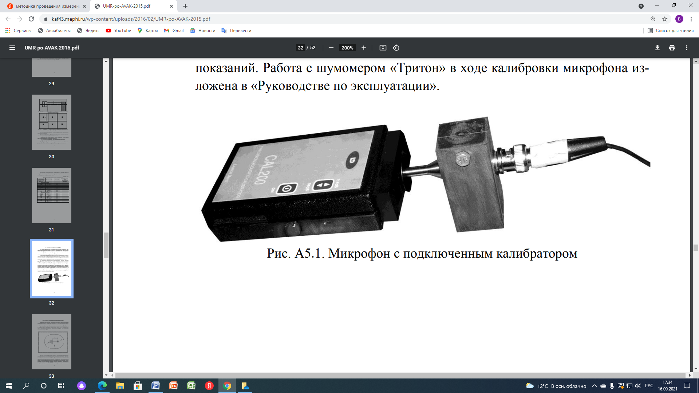

# Методика оценки акустической защищённости помещений без применения инструментальных средств

Методика может найти применение при оценке как уже имеющихся, так и строящихся помещений. Используя расчётные параметры можно определить критичность акустического канала утечки информации.

Акустическая защищённость помещения может быть определена с помощью уровня разборчивости речи за его пределами. Под разборчивостью понимают некоторую интегральную оценку речевого сигнала и в соответствии с международным стандартом ISO/TR 4870 определяют, как “степень, с которой речь может быть понята (расшифрована) слушателями”. Под этим понимается степень, с которой слушатели могут идентифицировать (понять смысл) фраз, слов, слогов и фонем. В соответствии с этим различаются виды разборчивости: фонемная, слоговая, словесная и фразовая, которые, однако, все связаны друг с другом, и могут быть пересчитаны одна в другую.

Для определения разборчивости на практике, в частности, при оценке акустических свойств аудиторий, театральных, концертных залов, студий и, конечно же, обычных комнат и офисов, используется множество субъективных методов (стандарты ГОСТ 25902-83, ГОСТ 51061-97, ANSI S3.2 и др.). Однако, учитывая, что процесс организации субъективных экспертиз достаточно сложная, длительная дорогостоящая процедура, на протяжении уже многих лет ведутся работы по поиску объективных методов оценки разборчивости, позволяющих получить быстрые и автоматизированные оценки, хорошо совпадающие с субъективными экспертизами.

В настоящее время разработано достаточно большое количество объективных методов, основные из них:

* AI (Articulation Index) –индексартикуляции;
* ALcons (Percentage Articulation Loss of Consonants) –процентартикуляционныхпотерьсогласных;
* STI (Speech Transmission Index) –индекспередачиречи;
* RASTI (Rapid Speech Transmission Index) –быстрыйиндекспередачиречи;
* SII (Speech Intelligibility Index) –индексразборчивостиречи.

Все методы учитывают определённые акустические характеристики влияющие на разборчивость:

* уровень речевого сигнала во всех точках помещения;
* уровень внешних и внутренних шумов;
* времяреверберации;
* структура, уровень и направление прихода отражённых сигналов.

В России был разработан аналог метода AI, который получил название “метода формантной разборчивости”. Именно на этом методе основана оценка акустической защищённости без использования инструментальных средств.

## **Порядок проведения оценки**

1. Рассчитать уровень речевого сигнала в контролируемом помещении.
2. Рассчитать уровень речевого сигнала за звукоизолирующей конструкцией (стены, окна, двери, перегородки). То есть уровень сигнала в предполагаемом для прослушивания помещении.
3. Определить предельный спектр шума для помещения, в котором возможно прослушивание.
4. Пользуясь рассчитанными значениями определить уровни формантной разборчивости и дать заключение о возможности понимания смысла речевого сообщения вне контролируемого помещения.

При произнесении звуков речи через речевой тракт, представляющий собой сложный акустический фильтр с рядом резонаторов, создаваемых полостями рта, носа и носоглотки, проходит либо тональный импульсный сигнал (звонкие звуки), либо шумовой (глухие звуки), либо тот и другой вместе. Вследствие этого равномерный тональный или шумовой спектр превращается в спектр с рядом максимумов, называемых формантами, и минимумов, называемых антиформантами.

Так как наиболее информативными являются глухие согласные, то при действии шумов разборчивость речи снижается, в первую очередь, из-за маскировки глухих звуков. Ухо человека обладает свойствами дискретного восприятия по частотному и динамическому диапазонам. Слуховое ощущение пропорционально логарифму раздражающей силы:

*E(dB)=10lg(I/IΠC),*

где*IΠC*– раздражающаясила на пороге слышимости. Величину*E*называют уровнем ощущения, причём

*E=L1−LΠC,*

где*L1=10lgI+120*– уровеньинтенсивности звука*I*, Вт/м2.

Уровень ощущения, представляя собой уровень над порогом слышимости, неточно характеризует субъективное ощущение, поэтому в акустике применяется понятие уровня громкости звука (или шума), под которым понимается уровень в децибелах равногромкого с ним чистого тона 1000 Гц. В соответствии с кривыми равной громкости, при уровне 30-40 фон (уровень громкости в дБ на частоте 1000 Гц) в диапазоне частот 250...500 Гц происходит уменьшение громкости примерно на 6 дБ, поэтому при приеме элементов речи техническими средствами, это снижение можно компенсировать частотной коррекцией, что невозможно осуществить при приеме речи человеком.

## **Влияние шумов на восприятие речи**

Восприятие речи в значительной степени зависит от уровня акустических шумов, которые вызываются многочисленными источниками – каквнешними, находящимися за пределами помещения, так и внутренними. Обычно при расчетах рассматриваются стационарные шумы, однако в течение длительного периода времени (день – ночь, рабочие дни – выходные) шумы могут носить нестационарный характер, т.е. изменяться во времени. Маскирующие свойства шумов проявляются тем сильнее, чем больше их превышение над полезным сигналом во всей полосе частот речевого диапазона. Наибольший маскирующий эффект имеют широкополосные помехи с ”гладким” спектром, но удовлетворительная разборчивость речи может быть достигнута даже в том случае, если уровень речи будет на несколько децибел ниже уровня шума.

Узкополосные же помехи даже низкого уровня не могут обеспечить требуемой степени зашумления речи, так как они, как правило, имеют периодический характер, что позволяет их частично компенсировать c помощью различных фильтров.

Для определения максимально допустимого уровня шума в помещениях, в соответствии с санитарными нормами, применяются предельные спектры (ПС). Число при ПС означает уровень шума в октавной полосе со среднегеометрической частотой 1000 Гц. Так как санитарные нормы ограничивают максимальное значение уровня шума для различных типов помещений, то предельные спектры можно использовать для расчета разборчивости речи в конкретных условиях. Уровни интенсивности речи в октавных полосах и некоторые значения предельных спектров шумов приводятся в табл. 1

|  |  |  |  |  |  |  |  |  |  |  |
| --- | --- | --- | --- | --- | --- | --- | --- | --- | --- | --- |
| **Таблица 1. Уровни интенсивности речи в октавных полосах и предельные спектры шумов** | | | | | | | | | | |
| **№ Октавы** | **Средняя частота** | **Уровни речи и предельные спектры шумов, дБ** | | | | | | | | |
| Речь | ПС-20 | ПС-25 | ПС-30 | ПС-35 | ПС-40 | ПС-45 | ПС-50 | ПС-55 |
| 1 2 3 4 5 6 | 250 500 1000 2000 4000 6000 | 67,9 66,9 61,5 57,0 53,0 48,5 | 31 24 20 17 14 13 | 35 29 25 22 20 18 | 40 34 30 27 25 23 | 45 39 35 32 30 28 | 49 44 40 37 35 33 | 54 49 45 42 40 38 | 59 54 50 47 44 43 | 63 58 55 52 50 49 |
| Суммарные уровни | | 71 | 32,3 | 36,6 | 41,6 | 47 | 51 | 60 | 61 | 65 |

Значения уровней шумов, измеренные на частоте 1000 Гц в различных местах, приводятся в табл. 2.

|  |  |  |  |  |  |  |  |  |  |  |  |  |  |  |  |  |  |  |  |  |  |  |  |  |  |  |  |  |  |  |  |  |  |  |  |  |  |  |  |  |  |  |  |  |  |  |  |  |  |  |  |  |  |  |
| --- | --- | --- | --- | --- | --- | --- | --- | --- | --- | --- | --- | --- | --- | --- | --- | --- | --- | --- | --- | --- | --- | --- | --- | --- | --- | --- | --- | --- | --- | --- | --- | --- | --- | --- | --- | --- | --- | --- | --- | --- | --- | --- | --- | --- | --- | --- | --- | --- | --- | --- | --- | --- | --- | --- |
| |  |  | | --- | --- | | **Таблица 2. Уровни шумов, измеренные на частоте 1000Гц** | | | **Источник шума и место его измерения** | **Уровень шума, дБ (f=1000Гц)** | | Акустические шумы вне помещений | | | Тихий сад | 20 | | Тихая улица (без движения транспорта) | 30-35 | | Обычный средний шум на улице | 55-60 | | Шумная улица без трамвайного движения | 60-75 | | Трамвай на расстоянии 10-20 м | 80-85 | | Троллейбус на расстоянии 5 м | 77 | | Грузовой автомобиль в городе на расстоянии 10-20 м | 60-75 | | Легковой автомобиль в городе на расстоянии 10-20 м | 50-65 | | Электропоезд на эстакаде на расстоянии 6 м | 90 | | Акустические шумы в помещениях | | | Обычное учреждение, жилое помещение | 40 | | Шёпот на расстоянии 1 м | 20-25 | | Спокойный разговор 3 человек в комнате средних размеров | 45-50 | | Громкая музыка по радио | 80 | | Разговор на расстоянии 1 м : |  | | Обычный | 55-60 | | Громкий | 65-70 | | Громкий разговор по телефону | 55 | | Шумное собрание | 65-70 | | Коридоры | 35-40 | | Бухгалтерия без посетителей | 30-35 | | Комната шумная | 40-50 | | Комната тихая | 25-30 | | Кабинет при одном работающем | 20-25 | |

Понятность и разборчивость речи

Разборчивостью называют относительное или процентное количество принятых специально тренированными слушателями (артикулянтами) элементов речи из общего количества переданных по тракту. Так как в качестве элементов речи применяют звуки, слоги, слова и фразы, то имеет место звуковая, слоговая, словесная и фразовая разборчивость. Все они при испытании одной и той же системы будут выражаться разными численными величинами, так как процент правильных оценок для предвиденного сообщения всегда выше, чем для непредвиденного, степень же предвидения при прослушивании фразы выше, чем при слушании отдельных слов или слогов. Однако все виды разборчивости связаны друг с другом однозначными функциональными зависимостями, представляемыми обычно в виде кривых или таблиц. Объективные, измерительные оценки разборчивости речи могут производиться с помощью вычисления разборчивости формант.

По формантной разборчивости*A*Φ определяют слоговую *S*, словесную*W*, фразовую разборчивость и понятность речи. Зависимость между формантной*A*Φ (суммарной вероятностью приема формант), слоговой *S* и словесной *W* разборчивостью речи приведена в табл. 3.

|  |  |  |  |  |  |
| --- | --- | --- | --- | --- | --- |
| **Таблица 3. Зависимость между формантной (АФ), слоговой (S) и словесной (W) разборчивостью** | | | | | |
| **Аф, отн. ед.** | **S, %** | **W, %** | **Аф, отн. ед.** | **S, %** | **W, %** |
| 0,05 0,10 0,15 0,20 0,25 0,30 0,35 0,40 0,45 0,50 | 5,0 15,0 26,0 36,0 46,0 54,0 62,5 69,0 75,0 80,0 | 30,0 63,0 76,0 85,0 90,0 93,0 94,5 96,0 97,0 98,0 | 0,55 0,60 0,65 0,70 0,75 0,80 0,85 0,90 0,95 1,00 | 84,0 87,0 90,0 92,5 95,2 96,5 98,0 99,0 99,5 100,0 | 98,5 98,8 99,0 99,2 99,4 99,6 99,7 99,8 99,9 100,0 |

Форманты звуков речи заполняют весь частотный диапазон 150...7000 Гц. Этот частотный диапазон делят на 20 полос равной разборчивости. Вероятность появления формант в каждой полосе равной разборчивости равна 0,05. При прослушивании речи в условиях шумов разборчивость получается меньшей, чем в их отсутствие. Коэффициент *w*, определяющий это уменьшение, называют коэффициентом восприятия или коэффициентом разборчивости, т.е. в каждой полосе равной разборчивости вероятность приема формантΔA=0,05*w*. Коэффициент разборчивости*w*определяется уровнем ощущения формант

*EΦ=Bp−Bsh,*

где *Bp*– среднийспектральный уровень речи;

*Bsh–*спектральныйуровень шумов.

Для практики применение полос равной разборчивости неудобно, так как получающиеся частотные полосы нестандартны. Для каждой полосы равной разборчивости коэффициент разборчивости*wi*в общем случае будет разный, поэтому в акустических измерениях используются октавные или третьоктавные частотные полосы.

Значения коэффициентов разборчивости речи *w*, соответствующие определенным уровням ощущения формант*EΦ*, приведены в табл. 4.

|  |  |  |  |  |  |  |  |  |  |  |  |  |  |  |  |  |  |  |
| --- | --- | --- | --- | --- | --- | --- | --- | --- | --- | --- | --- | --- | --- | --- | --- | --- | --- | --- |
| |  |  |  |  |  |  | | --- | --- | --- | --- | --- | --- | | **Таблица 4. Значения коэффициентов разборчивости w, соответствующие определённым уровням ощущения формант ЕФ** | | | | | | | **Еф, дБ** | ***w*, отн. ед.** | **Еф, дБ** | ***w,*отн. ед.** | **Еф, Дб** | ***w*, отн. ед.** | | -12 -11 -10 -9 -8 -7 -6 -5 -4 -3 -2 | 0,010 0,015 0,020 0,030 0,040 0,050 0,060 0,075 0,095 0,110 0,140 | -1 0 3 6 9 12 15 18 19 20 21 | 0,17 0,20 0,30 0,40 0,50 0,60 0,70 0,80 0,83 0,86 0,88 | 22 23 24 25 26 27 28 29 30 33 36 | 0,900 0,915 0,930 0,945 0,960 0,970 0,980 0,985 0,990 0,995 1,000 | |

Понятность речи, являясь фонетической характеристикой разборчивости, определяется в процессе обычных телефонных переговоров для не тренированных специально абонентов. При этом понятность считается:

* отличной, если переговоры ведутся без переспросов;
* хорошей, если бывают отдельные переспросы редко встречающихся слов или неизвестных фамилий, названий и т.п., о которых нельзя догадаться по смыслу;
* удовлетворительной, если требуются частые переспросы и слушатели сообщают, что трудно разговаривать;
* предельно допустимой, если требуются неоднократные переспросы одного и того же материала в передаче отдельных слов по буквам с полным напряжением слушателей.

Градации понятности речи и соответствующие им значения слоговой (*S*) и словесной(*W*) разборчивости, измеренные артикулянтами и дополненные значениями формантной*A*Φ разборчивости (суммарной вероятностью приема формант), взятой из табл. 3, приведены в табл. 5.

|  |  |  |  |  |  |  |  |  |  |  |  |  |  |  |  |  |
| --- | --- | --- | --- | --- | --- | --- | --- | --- | --- | --- | --- | --- | --- | --- | --- | --- |
| |  |  |  |  | | --- | --- | --- | --- | | **Таблица 5. Градации понятности речи и соответствующие им значения формантной (АФ), слоговой (S) и словесной (W) разборчивости** | | | | | **Понятность** | **Разборчивость, %** | | | |  | Формантая (Аф) | Слоговая (S) | Словесная (W) | | Предельно допустимая Удовлетворительная Хорошая Отличная | 15-22 22-31 31-50 50 и выше | 25-40 40-56 56-80 80 и выше | 75-87 87-93 93-98 98 и выше | |

Учитывая, что восприятие человеком формант обладает свойством аддитивности, то есть каждый участок речевого диапазона вносит свой вклад в общую разборчивость речи, можно рассчитать вклады октавных полос для формантной разборчивости. На основании данных о вкладах октавного анализа для русской речи можно определить выражение для формантной разборчивости*A*Φрусск., для русской речи:

***A*Φrussk.min.=0,05(1,34*w*1+2,5*w*2+4,24*w*3+5,88*w*4+5*w*5+1,04*w*6)**

От качественного приема каждой частотной полосы зависит суммарная разборчивость. Минимальная формантная разборчивость***A*Φ**, при которой еще возможно понимание смысла речевого сообщения (суммарная вероятность приема формант) равна 15%, что соответствует 25% слоговой и 75% словесной разборчивости (табл. 5).

Учитывая сказанное, для минимальной формантной разборчивости можно записать:

***A*Φrussk.min. = 0,05(1,34*w*1+2,5*w*2+4,24*w*3+5,88*w*4+5*w*5+1,04*w*6) = 0,15**

Рассчитаем *w* iна частоте 1000 Гц, так как на этой частоте обычно приводятся значения коэффициента звукоизоляции ограждающих конструкций. Суммарной вероятности приема формант***A*Φ**русск. мин. = 0,15 соответствует 100% всего частотного диапазона, а участку, который вносит свой вклад в разборчивость в размере 21,2% (на частоте 1000 Гц), соответствует*w*1000=*w*3=0,05×4,24×0.15/100=3,15/100=0,0315. Согласно табл. 4, для***w* = 0,03**находим***E*Φ=*Bp*−*Bsh*= −9dB**. Так как ухо человека обладает свойствами дискретного восприятия по частотному и динамическому диапазонам, то для того, чтобы речь была вообще не разборчива, возьмем предыдущее значение***w* = 0,02**, для которого***E*Φ=*Bp*−*Bsh*=−10dB**на частоте 1000 Гц. Проведя аналогичные действия для остальных пяти октавных полос, а также повторив их для удовлетворительной, хорошей и отличной суммарных вероятностей приема формант для всех шести октавных полос, сведем полученные результаты в табл. 6.

|  |  |  |  |  |  |  |  |  |  |  |  |  |  |  |  |  |  |  |  |  |  |  |  |  |  |  |  |  |  |  |  |  |  |  |  |  |  |  |  |  |  |  |  |  |  |  |  |  |  |  |  |  |  |  |  |  |  |  |  |  |  |  |  |  |  |  |  |  |  |  |  |  |  |  |  |  |  |  |  |  |  |  |  |  |  |  |  |  |  |  |  |  |  |  |  |  |  |  |  |  |  |  |  |  |  |  |  |  |  |  |  |  |  |  |  |  |  |  |  |  |  |  |  |  |  |  |
| --- | --- | --- | --- | --- | --- | --- | --- | --- | --- | --- | --- | --- | --- | --- | --- | --- | --- | --- | --- | --- | --- | --- | --- | --- | --- | --- | --- | --- | --- | --- | --- | --- | --- | --- | --- | --- | --- | --- | --- | --- | --- | --- | --- | --- | --- | --- | --- | --- | --- | --- | --- | --- | --- | --- | --- | --- | --- | --- | --- | --- | --- | --- | --- | --- | --- | --- | --- | --- | --- | --- | --- | --- | --- | --- | --- | --- | --- | --- | --- | --- | --- | --- | --- | --- | --- | --- | --- | --- | --- | --- | --- | --- | --- | --- | --- | --- | --- | --- | --- | --- | --- | --- | --- | --- | --- | --- | --- | --- | --- | --- | --- | --- | --- | --- | --- | --- | --- | --- | --- | --- | --- | --- | --- | --- | --- | --- |
| |  |  |  |  |  |  |  |  | | --- | --- | --- | --- | --- | --- | --- | --- | | **Таблица 6. Разборчивость речи и уровни ощущения формант в октавных полосах** | | | | | | | | | ***A*Φrussk.min.=0,05(1,34*w*1+2,5*w*2+4,24*w*3+5,88*w*4+5*w*5+1,04*w*6)** | | | | | | | | |  | | Средняя частота октавных полос, Гц | | | | | | | 250 | 500 | 1000 | 2000 | 4000 | 6000 | | Вклад в разборчивость формант, % | | | | | | | 6,7 | 12,5 | 21,2 | 29,4 | 25 | 5,2 | | Понятность речи | Суммарная разборчивость формант Аф. русск., % | Разборчивость речи в конкретной октавной полосе частот, wi | | | | | | | Уровень ощущения формант Еф=Вр-Вш в конкретной октавной полосе частот, дБ | | | | | | | Смысл не понятен | <15 | 0 | 0.015 | 0.02 | 0.03 | 0.03 | 0 | | <-12 | -11 | -10 | -9 | -9 | <-12 | | Предельно допустимая | 15-22 | 0,01 | 0,02 | 0,03 | 0,04 | 0,04 | 0,007 | | -12 | -10 | -9 | -8 | -8 | <-12 | | Удовлетворительная | 22-31 | 0,015 | 0,03 | 0,04 | 0,06 | 0,05 | 0,011 | | -11 | -9 | -8 | -6 | -7 | -12 | | Хорошая | 31-50 | 0,02 | 0,04 | 0,06 | 0,09 | 0,077 | 0,016 | | -10 | -8 | -6 | -4 | -5 | -11 | | Отличная | =>50 | 0,03 | 0,06 | 0,11 | 0,147 | 0,125 | 0,026 | | -9 | -6 | -3 | -2 | -2 | -10 | |

Известно, что на разборчивость речевых сообщений оказывает влияние эффект реверберации, характеризуемый временем уменьшения уровня звукового давления в помещении на 60 дБ после выключения источника. Этот эффект проявляется в наложении речевых отрезков друг на друга за счет переотражения сигнала от поверхностей конструкций, поэтому если помещение имеет звукопоглощающие поверхности, то время реверберации незначительно, однако в больших гулких помещениях реверберация может существенно исказить речь. Время реверберации менее 0,85 секунды незаметно для слуха. Для большинства кабинетов и помещений с мебелью их объёмы и акустическая отделка позволяют не учитывать временные искажения, так как время реверберации в них не превышает 0,6 секунды.

## **Звукоизоляция ограждающих конструкций**

### Однородная перегородка

При падении звуковых волн с интенсивностью ***Ipad***, на какую-либо перегородку больших размеров в сравнении с длиной волны интенсивность звука с другой стороны перегородки ***Ipr***в условиях отсутствия отражения звука в пространстве за перегородкой будет определяться только звукопроводностью перегородки. Коэффициент звукопроводности:

***αpr=Ipr/Ipad=20lg(ρpad/ρpr)***

или в логарифмических единицах (звукоизоляция перегородки):

***Qper = Lpad – Lpr =*** 20***lg(ρpad/ρpr)***

*где****Lpr***и ***Lpad****– уровни звукового давления с внутренней и внешней сторон перегородки,*

***ρpad***и ***ρpr*** *– поверхностнаяплотность материала перегородки с внутренней и внешней сторон.*

Коэффициент звукоизоляции стен*Qper*с различной поверхностной плотностьюρв децибелах (с учетом только мембранного переноса) для частот 500...1000 Гц может быть определён по формулам:

(1)***Qper,дB***=12,5***lgρ***+14– длястен с***ρ***< 200 кг/м2;

(2)***Qper,дB***=14,5l***gρ***+15– для стен с ***ρ***> 200 кг/м2;

(3)***Qper,дB***=14,3***lg(ρ1ρ2)***+20***lgδ***−13– длядвойныхжёстких перегородок с воздушной прослойкой между ними с поверхностной плотностьюρ=30…100кг/м2; гдеρ1иρ2– поверхностнаяплотность первой и второй перегородки,δ– толщинавоздушного слоя между ними.

Значения***Qper***в формулах 1-3 приводятся для частот 500...1000 Гц; для частот 50...100 Гц звукоизоляция будет на 6 дБ меньше, а для частот около 4000 Гц на 6 дБ больше. Некоторые значения***Qper***приводятся в табл. 7.

### Неоднородная перегородка

Изолирующие свойства перегородки с дверью или окном можно рассчитать по следующей формуле:

(4) ***Qper,дB = Q1 −* 10*lg*[1+*S0/(S1+S0)(100,1(Q1−Q0)−*1)] ,**

*где* ***Qper****– величина звукоизоляции неоднородной перегородки;*

***Q*1***– величина звукоизоляции глухой части перегородки (без учёта окна или двери);*

***Q*0***– величина звукоизоляции двери или окна;*

***S*1***– площадь глухой части стены;*

***S*0***– площадь двери или окна.*

### Определение уровня акустического сигнала за ограждающей конструкцией

При прохождении через различные строительные конструкции и материалы сигналы ослабевают в зависимости от толщины и поверхностной плотности материала.

Уровень акустического сигнала за ограждающей конструкцией (звукоизолирующей перегородкой) ***L*2**можно определить из следующего выражения:

(5) ***L*2 = *L*1 + 10*lg*(*S/A*) − *Qper***,

*где:****L*2***– уровень речевого сигнала за звукоизолирующей перегородкой;*

***L*1***– уровень речевого сигнала в контролируемом помещении;*

***S****– площадь звукоизолирующей перегородки, разделяющей помещения;*

***A****– эквивалентная площадь звукопоглощения, м2;*

***Qper****– коэффициент звукоизоляции различных конструкций для частот 500…1000 Гц.*

В справочнике по технической акустике (1980) отмечается, что для ориентировочной оценки звукоизоляции меблированных помещений величина10*lg*(*S*/*A*), характеризующая реверберационные свойства помещения, может быть принята равной нулю. С учётом этого, а также предполагая, что в качестве приёмника речевых сообщений используется техническое средство, которое может иметь на низких частотах подъём усиления на 6 дБ, выражение для определения***L*2**примет следующий вид:

(5)***L*2 = *L*1**+6−***Qper***

Это выражение может применяться для расчётов уровня речевого сигнала за звукоизолирующей перегородкой.

|  |  |  |  |  |  |  |  |  |  |  |  |  |  |  |  |  |  |  |  |  |  |  |  |  |  |  |  |  |  |  |  |  |  |  |  |  |  |  |  |  |  |  |  |  |  |  |  |  |  |  |  |  |  |  |  |  |  |  |  |  |  |  |  |  |  |  |  |  |  |  |  |  |  |  |  |  |  |  |  |  |  |  |  |  |  |  |  |  |  |  |  |  |  |  |  |  |  |  |  |  |  |  |  |  |  |  |  |  |  |  |  |  |  |  |  |  |  |  |  |  |  |  |  |  |  |  |  |  |  |  |  |  |  |  |  |  |  |  |  |  |  |  |  |  |  |  |  |  |  |  |  |  |  |  |  |  |  |  |  |  |  |  |  |  |  |  |  |  |  |  |  |  |  |  |  |  |  |  |  |  |  |  |  |  |  |  |  |  |  |  |  |  |  |  |  |  |  |  |  |  |  |  |  |  |  |  |  |  |  |  |  |  |  |  |  |  |  |  |  |  |  |  |  |  |  |  |  |  |  |  |  |  |  |  |  |  |  |  |  |  |  |  |  |  |  |  |  |  |  |  |  |  |  |  |  |  |  |  |  |  |  |  |  |  |  |  |  |  |  |  |  |  |  |  |  |  |  |  |  |  |  |  |  |  |  |  |  |  |  |  |  |  |  |  |  |  |  |  |  |  |  |  |  |  |  |  |  |  |  |  |  |  |  |  |  |  |  |  |  |  |  |  |  |  |  |  |  |  |  |  |  |  |  |  |  |  |  |  |  |  |  |  |  |  |  |  |  |  |  |  |  |  |  |  |  |  |  |  |  |  |  |  |  |  |  |  |  |  |  |  |  |  |  |  |  |  |  |  |  |  |  |  |  |  |  |  |  |  |  |  |  |  |  |  |  |  |  |  |  |  |  |  |  |  |  |  |  |  |  |  |  |  |  |  |  |  |  |  |  |  |  |  |  |  |  |  |  |  |  |  |  |  |  |  |  |  |  |  |  |  |
| --- | --- | --- | --- | --- | --- | --- | --- | --- | --- | --- | --- | --- | --- | --- | --- | --- | --- | --- | --- | --- | --- | --- | --- | --- | --- | --- | --- | --- | --- | --- | --- | --- | --- | --- | --- | --- | --- | --- | --- | --- | --- | --- | --- | --- | --- | --- | --- | --- | --- | --- | --- | --- | --- | --- | --- | --- | --- | --- | --- | --- | --- | --- | --- | --- | --- | --- | --- | --- | --- | --- | --- | --- | --- | --- | --- | --- | --- | --- | --- | --- | --- | --- | --- | --- | --- | --- | --- | --- | --- | --- | --- | --- | --- | --- | --- | --- | --- | --- | --- | --- | --- | --- | --- | --- | --- | --- | --- | --- | --- | --- | --- | --- | --- | --- | --- | --- | --- | --- | --- | --- | --- | --- | --- | --- | --- | --- | --- | --- | --- | --- | --- | --- | --- | --- | --- | --- | --- | --- | --- | --- | --- | --- | --- | --- | --- | --- | --- | --- | --- | --- | --- | --- | --- | --- | --- | --- | --- | --- | --- | --- | --- | --- | --- | --- | --- | --- | --- | --- | --- | --- | --- | --- | --- | --- | --- | --- | --- | --- | --- | --- | --- | --- | --- | --- | --- | --- | --- | --- | --- | --- | --- | --- | --- | --- | --- | --- | --- | --- | --- | --- | --- | --- | --- | --- | --- | --- | --- | --- | --- | --- | --- | --- | --- | --- | --- | --- | --- | --- | --- | --- | --- | --- | --- | --- | --- | --- | --- | --- | --- | --- | --- | --- | --- | --- | --- | --- | --- | --- | --- | --- | --- | --- | --- | --- | --- | --- | --- | --- | --- | --- | --- | --- | --- | --- | --- | --- | --- | --- | --- | --- | --- | --- | --- | --- | --- | --- | --- | --- | --- | --- | --- | --- | --- | --- | --- | --- | --- | --- | --- | --- | --- | --- | --- | --- | --- | --- | --- | --- | --- | --- | --- | --- | --- | --- | --- | --- | --- | --- | --- | --- | --- | --- | --- | --- | --- | --- | --- | --- | --- | --- | --- | --- | --- | --- | --- | --- | --- | --- | --- | --- | --- | --- | --- | --- | --- | --- | --- | --- | --- | --- | --- | --- | --- | --- | --- | --- | --- | --- | --- | --- | --- | --- | --- | --- | --- | --- | --- | --- | --- | --- | --- | --- | --- | --- | --- | --- | --- | --- | --- | --- | --- | --- | --- | --- | --- | --- | --- | --- | --- | --- | --- | --- | --- | --- | --- | --- | --- | --- | --- | --- | --- | --- | --- | --- | --- | --- | --- | --- | --- | --- | --- | --- | --- | --- | --- | --- | --- | --- | --- | --- | --- | --- | --- | --- | --- | --- | --- | --- | --- | --- | --- | --- | --- | --- | --- | --- | --- | --- | --- | --- | --- | --- | --- | --- | --- | --- | --- | --- | --- | --- | --- | --- | --- | --- | --- | --- | --- | --- | --- | --- |
| |  |  |  |  | | --- | --- | --- | --- | | **Таблица 7. Значения коэффициентов звукоизоляции материалов и ограждающих конструкций** | | | | | **Материал или конструкция** | **Толщина, мм** | **Поверхностная плотность, кг/м2** | ***Qпер*, дБ** | | **Материалы:** | | | | | Доска сплошная сосновая | 30,0 | 19,5 | 12,0 | | Доска сплошная дубовая | 45,0 | 33,5 | 27,0 | | Фанера многослойная | 3,2 | 2,54 | 19,0 | | Фанера многослойная | 4,0 | 3,2 | 20,0 | | Фанера многослойная | 6,4 | 3,56 | 21,0 | | Фанера многослойная | 8,0 | 6,4 | 24,0 | | Фанера многослойная | 10,0 | 8,0 | 25,0 | | Стеклопластик | 3,0 | 5,1 | 21,0 | | Стеклопластик | 5,0 | 8,5 | 24,0 | | Стеклопластик | 8,0 | 13,6 | 27,0 | | Стеклопластик | 10,0 | 17,0 | 28,0 | | Плиты из прессованной пробки | 50,0 | 30,0 | 20,0 | | Железо листовое | 2,0 | 15,6 | 33,0 | | Свинец | 1,5 | 19,0 | 30,0 | | Свинец | 3,2 | 38,1 | 32,0 | | Стекло зеркальное | 6,3 | 17,5 | 30,0 | | **Стены и перегородок:** | | | | | Стена из кирпичной кладки без штукатурки (из красного кирпича): |  |  |  | | в 0,5 кирпича | 120,0 | 204,0 | 48,0 | | в 1 кирпич | 250,0 | 425,0 | 53,0 | | в 1,5 кирпича | 380,0 | 646,0 | 56,0 | | в 2 кирпича | 520,0 | 884,0 | 58,0 | | в 2,5 кирпича | 640,0 | 1088,0 | 59,0 | | Виброкирпичная панель, неоштукатуренная | 140,0 | 240,0 | 49,5 | | Виброкирпичная панель, неоштукатуренная | 160,0 | 280,0 | 50,4 | | Стена из пустотелого кирпича | 380,0 | - | 51,0 | | Стена из пустотелого кирпича | 510,0 | - | 54,0 | | Стена из железобетона | 100,0 | 240,0 | 49,0 | | Стена из железобетона | 140,0 | 340,0 | 51,0 | | Стена из железобетона | 160,0 | 400,0 | 52,0 | | Стена из железобетона | 180,0 | 430,0 | 53,0 | | Стена из железобетона | 200,0 | 500,0 | 54,0 | | Стена из железобетона | 300,0 | 750,0 | 56,6 | | Стена из железобетона | 800,0 | 2000,0 | 62,8 | | Гипсобетонная (гипсолитовая) плита | 80,0 | 115,0 | 39,7 | | Гипсобетонная (гипсолитовая) плита | 95,0 | 135,0 | 40,6 | | Газобетонная плита | 240,0 | 270,0 | 50,25 | | Керамзитобетонная плита | 80,0 | 100,0 | 39,0 | | Керамзитобетонная плита | 100,0 | 150,0 | 41,2 | | Керамзитобетонная плита | 120,0 | 195,0 | 42,6 | | Шлакоблоки, отштукатуренные с двух сторон | 220,0 | 360,0 | 52,0 | | Шлакогипсовые стенные плиты: |  |  |  | | 2х5 см | 130,0 | 120,0 | 40,0 | | 2х6 см | 170,0 | 150,0 | 42,0 | | Пемзобетонные стенные плиты: |  |  |  | | 2х6 см | 150,0 | 135,0 | 40,0 | | 2х8,5 см | 200,0 | 185,0 | 43,0 | | Стена из пемзобетона | 140,0 | 150,0 | 42,0 | | Стена из пемзобетона | 230,0 | 250,0 | 50,0 | | Стена из шлакобетона | 140,0 | 150,0 | 42,0 | | Стена из шлакобетона | 250,0 | 400,0 | 52,7 | | Стена из шлакобетона из пустотелых пемзобетонных блоков | 190,0 | 190,0 | 43,0 | | Стена из шлакобетона из пустотелых пемзобетонных блоков | 290,0 | 270,0 | 50,0 | | Древесностружечная плита (ДСП) | 20,0 | 12,0 | 27,4 | | Перегородка одинарная из досок толщиной 2 см, оштукатуренная с обеих сторон и оклеенная обоями | 60,0 | 70,0 | 37,0 | | Перегородка одинарная из досок толщиной 2,5 см, оштукатуренная с обеих сторон по войлоку | 70,0 | 76,0 | 39,0 | | Перегородка двойная из брусков 10 см, обшитых с двух сторон досками толщиной 2,5 см и оштукатуренная с двух сторон | 180,0 | 95,0 | 45,0 | | Перегородка двойная из брусков 10 см, обшитых с двух сторон досками толщиной 2,5 см и оштукатуренная с двух сторон по войлоку | 190,0 | 96,0 | 47,0 | | Перегородка двойная из фанерных листов толщиной 3 мм с промежутком 2,5 см, заполненным шлаковатой | 30,0 | 8,0 | 26,0 | | Перегородка двойная из фанерных листов толщиной 3 мм с промежутком 5 см, заполненным шлаковатой | 55,0 | 12,0 | 29,0 | | Перегородка двойная из фанерных листов толщиной 3 мм с промежутком 6,5 см, заполненным шлаковатой | 70,0 | 14,0 | 34,0 | | Гипсовые пустотелые камни толщиной 1 см с двумя стенками толщиной по 1,5 см и промежутком 8 см с засыпкой шлаком | 110,0 | 117,0 | 41,0 | | **Перекрытия:** | | | | | Несущая сплошная железобетонная панель | 140,0 | 336,0 | 50,0 | | С конструкцией пола: линолеум на войлочной основе | 3,0 |  |  | | Несущие железобетонные плиты с круглыми пустотами с конструкцией пола: | 220,0 | 376,0 | 52,3 | | паркетная клепка | 15,0 |  |  | | цементная песчаная наливная стяжка | 40,0 |  |  | | пергамин в один слой |  |  |  | | песок | 40,0 |  |  | | Несущие железобетонные плиты с круглыми пустотами с конструкцией пола: | 220,0 | 290,0 | 54,0 | | паркетные доски | 16,0 |  |  | | лаги | 40,0 |  |  | | ленточные прокладки из изоляционных ДВП | 25,0 |  |  | | **Окна:** | | | | | Одинарное остекление без уплотнительных прокладок | 3,0 | - | 22,0 | | Одинарное остекление без уплотнительных прокладок | 4,0 | - | 26,0 | | Одинарное остекление без уплотнительных прокладок | 6,0 | - | 26,0 | | Двойное остекление, расстояние между стеклами 57 мм, без звукопоглощающего материала (нар./внутр.) | 3,0/3,0 | - | 32,0 | | Двойное остекление, расстояние между стеклами 57 мм, со звукопоглощающим материалом (нар./внутр.) | 3,0/3,0 | - | 42,0 | | Двойное остекление, расстояние между стеклами 90 мм, без звукопоглощающего материала | 3,0/3,0 | - | 38,0 | | Двойное остекление, расстояние между стеклами 90 мм, со звукопоглощающим материалом | 3,0/3,0 | - | 43,0 | | Двойное остекление, расстояние между стеклами 57 мм, без звукопоглощающего материала | 4,0/4,0 | - | 38,0 | | Двойное остекление, расстояние между стеклами 57 мм, со звукопоглощающим материалом | 4,0/4,0 | - | 41,0 | | Двойное остекление, расстояние между стеклами 90 мм, без звукопоглощающего материала | 4,0/4,0 | - | 41,0 | | Двойное остекление, расстояние между стеклами 57 мм, без звукопоглощающего материала | 6,0/3,0 | - | 35,0 | | Двойное остекление, расстояние между стеклами 90 мм, без звукопоглощающего материала | 6,0/3,0 | - | 37,0 | | Двойное остекление, расстояние между стеклами 38 мм, без звукопоглощающего материала | 6,0/6,0 | - | 40,0 | | Двойное остекление, расстояние между стеклами 190 мм, без звукопоглощающего материала | 6,0/6,0 | - | 45,0 | | Двойное остекление, расстояние между стеклами 400 мм, без звукопоглощающего материала | 6,0/6,0 | - | 48,0 | | **Двери:** | | | | | Дверь обычного типа с филенкой из 2,5 см досок (с двумя панелями) с обвязкой толщиной 4,5 см: |  |  |  | | без уплотняющих прокладок | - | - | 18,0 | | с уплотняющими прокладками | - | - | 23,0 | | Дверь обычного типа с филенкой из 2,5 см досок (с двумя панелями) с обвязкой толщиной 2,5 см из 3 мм фанеры без уплотняющих плокладок | - | - | 10,0 | | То же, оклеенная фанерой размером 90х200 см без уплотняющих прокладок | - | - | 22,0 | | Глухая щитовая дверь, толщиной 40 мм, облицованная с двух сторон фанерой, толщиной 4 мм: |  |  |  | | Без уплотняющих прокладок | - | - | 24,0 | | С уплотняющими прокладками | - | - | 32,0 | | Щитовая дверь из твердых древесноволокнистых плит толщиной 4-6 мм с воздушным зазором 50 мм, заполненным стекловатой: |  |  |  | | Без уплотняющих прокладок | - | - | 30,0 | | С уплотняющими прокладками | - | - | 33,0 | | Щитовая дверь из твердых древесноволокнистых плит толщиной 4-6 мм с воздушным зазором 50 мм, заполненным минеральный войлоком: |  |  |  | | Без уплотняющих прокладок | - | - | 28,0 | | С уплотняющими прокладками | - | - | 32,0 | | Тяжелая дубовая дверь размером 90х210 см, плотно пригнанная | - | - | 25,0 | | Металлическая дверь (герметичная) | - | - | 30,0 | |

## **Пример проведения оценки**

### Однородная перегородка

Рассмотрим возможность утечки речевых сообщений из исследуемого кабинета через ограждающую конструкцию, представляющую собой гипсолитовую плиту толщиной 80 мм с коэффициентом звукоизоляции, равным 39,7 дБ в диапазоне частот 500…1000 Гц (табл. 7). В смежном помещении, предназначенном для умственной работы и не имеющем собственных источников шума, работают несколько человек.

По формуле (5) определяем:

***L*2**=***L*1**+6−***Qper***,

*где****L*2***– уровеньречевого сигнала за звукоизолирующей перегородкой;*

***L*1***– уровеньречевого сигнала в контролируемом помещении (значение* ***L*1** *в октавных полосах будем определять исходя из суммарного уровня речи 71 дБ);*

***Qper***= 39,7 дБ *- звукоизолирующая способность гипсолитовой плиты для частот 500…1000 Гц, приводимая в табл. 7.*

Так как смежное помещение предназначено для умственной работы, значит, уровни шумов в нём в октавных полосах не должны превышать уровней, соответствующих ПС-45 (табл. 1). Учитывая, что санитарные нормы ограничивают максимальный уровень шумов, то для более точной оценки шума в помещении возьмём предыдущий (ПС-40) предельный спектр.

ПС-35 - для сна и отдыха; ПС-45 - для умственной работы без собственных шумов; ПС-50 - для речевой и телефонной связи; ПС-55 - для конторского труда и цеховой администрации.

В соответствии с данными табл. 1 имеем:

* на частоте 1000 Гц *L*р = 61,5 дБ, *L*ш = 40 дБ;
* на частоте 250 Гц *L*р = 67,9 дБ, *L*ш = 49 дБ;
* на частоте 6000 Гц *L*р = 48,5 дБ, *L*ш = 33 дБ.

Тогда в октавной полосе со среднегеометрической частотой 1000 Гц уровень речи в смежном помещении будет определяться из выражения:

***L*2**=***L*1**+6−39,7=61,5+6−39,7=27,8дБ

На частотах 100…500 Гц коэффициент звукоизоляции ограждающих конструкций примерно на 6 дБ ниже, поэтому***L*2**будет равно:

***L*2**=***L*1** + 6−33,7=67,5+6−33,7=40,2дБ

На частотах более 4000 Гц коэффициент звукоизоляции ограждающих конструкций примерно на 6 дБ ниже, поэтомуL2будет равно:

***L*2**=***L*1**+6−45,7=48,5+6−45,7=8,8дБ

Так как уровень ощущения формант***E*Φ**определяется из выражения:

***E*Φ** =***Bp− Bsh = (Lp − ΔF,dB) − (Lsh − Δf,dB) = Lp – Lsh***,

то:

* на частоте 1000 Гц***E*Φ**=27,8−40=−12, дБ;
* на частоте 250 Гц***E*Φ**=40,2 – 49=−8,8дБ;
* на частоте 6000 Гц***E*Φ**=8,9 – 33=−24,1 дБ.

В соответствии с данными табл. 6, для того, чтобы речь была не слышна:

* на частоте 1000 Гц***E*Φ**должно быть –10 дБ (имеем минус 12,2 дБ);
* на частоте 250 Гц***E*Φ**должно быть –12 дБ (имеем минус 8,8 дБ);
* на частоте 6000 Гц***E*Φ**должно быть –12 дБ (имеем минус 24,1 дБ);

На основании полученных результатов, а также с учётом того, что вклад в разборчивость речи в октавной полосе со среднегеометрической частотой 250 Гц (табл. 6) составляет всего 6,7% (при минимальной суммарной разборчивости 15%), можно утверждать, что в смежном кабинете смысл речевого сообщения разобрать невозможно.

### Неоднородная перегородка

Пусть в том же исследуемом кабинете имеется:

* одно окно с двойным остеклением и расстоянием между стёклами 57 мм без звукопоглощающего материала с толщиной стекла 3 мм и коэффициентом звукоизоляции*Qper*= 32 дБ (табл. 7);
* площадь окна составляет 20% от площади всей железобетонной панели толщиной 300 мм и коэффициентом звукоизоляции*Qper*=56,6дБ (табл. 7), окно выходит в шумный двор;
* дверь с филенкой из 2,5 см сосновых досок (с двумя панелями) с обвязкой толщиной 4,5 см без уплотняющих прокладок с коэффициентом звукоизоляции*Qper*=18дБ (табл. 7);
* площадь двери составляет 16,7% от площади всей гипсолитовой плиты толщиной 80 мм и коэффициентом звукоизоляцииQper=39,7 дБ (табл. 7), дверь выходит в коридор.

По формуле (5) определяем:

***L*2**=***L*1**+6−***Qper*** ,

*где****Qper****определяется из выражения (4).*

Подставив соответствующие значения, получим:

* для стены с окном*Qper*=39дБ (уменьшение звукоизоляции стены составило 17,6 дБ);
* для стены с дверью*Qper*=25,7дБ (уменьшение звукоизоляции стены составило 14 дБ).

В соответствии с выражением (5) определим уровни речевого сигнала за окном***L*21**и за дверью***L*22**:

***L*21**=61,5+6 – 39=28,5дБ – заокном;

***L*22**=61,5+6−25,7=41,8.

Так как окно выходит в шумный двор, то для определения шума подходят уровни, соответствующие ПС-50, которые также подходят и для коридора. Однако при расчётах, чтобы не завысить уровень шума, будем использовать значения предыдущего (ПС-45) предельного спектра.

Тогда на среднегеометрической частоте 1000 Гц:

***E*Φ** =28,5−45=−16,5дБ - за окном;

***E*Φ** =41,8−45=−3,2дБ - за дверью.

В соответствии с данными табл. 6:

* за окном смысл речевого сообщения разобрать невозможно;
* за дверью слышимость отличная.

**Список литературы**

1. Справочник “Акустика”, 1989г.
2. Вахитов Я. Ш. “Теоретические основы электроакустики и электроакустическая аппаратура”, 1982г.
3. Заборов В. И., Лалаев Э. М., Никольский В. Н. “Звукоизоляция в жилых и общественных зданиях”, 1979.
4. Калинцев Ю. К. “Разборчивость речи в цифровых вокодерах”, 1991г.
5. Сапожков А. А. “Звукофикация помещений”, 1979г.
6. Ирина Алдошина “Субъективные и объективные методы оценки разборчивости речи”, 2002г.
7. Хорев А. А. “Технические каналы утечки информации”.
8. Волобуев С. В. “Оценка акустической защищённости без применения инструментальных средств”, 1999г.